შპს „ნიუ როუდ ჯგუფი“
ქ. თერჯოლაში ასფალტის ქარხნის ექსპლუატაციის გარემოსდაცვითი სკოპინგის ანგარიში

შპს „ნიუ როუდ ჯგუფი“

ქ. თერჯოლაში ასფალტის ქარხნის ექსპლუატაციის გარემოსდაცვითი სკოპინგის ანგარიში

თბილისი. 2019 წ.
ანგარიშის სტრუქტურა
საქართველოს კანონის „გარემოსდაცვითი შეფასების კოდექსი“-ს მე-8 მუხლის მოთხოვნების შესაბამისად წინამდებარე გარემოსდაცვითი სკოპინგის ანგარიში მოიცავს შემდეგ ინფორმაციას:

1 შესავალი 3
1.1 სკოპინგის ანგარიშის მომზადების საკანონმდებლო საფუძველი და მიზნები 3
2 საქმიანობის განხორციელების ადგილმდებარეობა 5
3 დაგეგმილი საქმიანობის აღწერა 8
3.1 ტექნოლოგიური პროცესი 10
3.1.1 წყალმომარაგება 11
3.1.2 ნარჩენები 12
4 საქმიანობის ალტერნატიული ვარიანტები 13
4.1 არაქმედების ალტერნატივა 13
4.2 საქმიანობის განხორციელების ადგილმდებარეობა 13
4.3 ტექნოლოგიური ალტერნატივა 14
5 ზოგადი ინფორმაცია გარემოზე შესაძლო ზემოქმედების და მისი სახეების შესახებ 15
5.1 ატმოსფერული ჰაერის დაბინძურება 15
5.1.1 ემისიების გაანგარიშება 15
5.1.2 მოსალოდნელი ემისიები 18
5.1.3 ატმოსფერულ ჰაერში გაფრქვეულ მავნე ნივთიერებათა რაოდენობის ანგარიში 19
5.1.4 გაბნევის ანგარიში 29
5.1.5 მავნე ნივთიერებათა გაბნევის ანგარიშის მიღებული შედეგები და ანალიზი 32
5.2 ხმაურის გავრცელება 32
5.2.1 ძირითადი საანგარიშო პარამეტრები 33
5.2.2 გაანგარიშების შედეგები 35
5.3 ნიადაგის და გრუნტის დაბინძურების რისკი 37
5.4 ზემოქმედება გეოლოგიურ პირობებზე და ქარხნის ნაგებობების უსაფრთხოება 37
5.5 წყლის გარემოს დაბინძურების რისკი 42
5.6 ნარჩენებით გარემოს დაბინძურების რისკი 43
5.7 ზემოქმედება ბიოლოგიურ გარემოზე 43
5.8 ზემოქმედება დაცულ ტერიტორიებზე 43
5.9 შესაძლო ვიზუალურ-ლანდშაფტური ცვლილება 44
5.10 ზემოქმედება ადამიანის ჯანმრთელობაზე 44
5.11 ისტორიულ-არქეოლოგიურ ძეგლებზე ზემოქმედების რისკები 44
5.12 ტრანსსასაზღვრო ზემოქმედება 44
5.13 კუმულაციური ზემოქმედების რისკები 44
6 ინფორმაცია ჩასატარებელი საბაზისო/საძიებო კვლევებისა და გზშ-ის ანგარიშის მომზადებისთვის საჭირო მეთოდების შესახებ 45
7 გარემოზე ზემოქმედების შერბილების ღონისძიებების წინასწარი მონახაზი 46
7.1 გარემოზე ზემოქმედების შერბილების ღონისძიებების წინასწარი მონახაზი 47
8 დანართი 1 ქ. თერჯოლაში, შპს „ნიუ როუდ ჯგუფის “ ასფალტის საწარმოს მოწყობასა და ექსპლუატაციაზე სკრინინგის გადაწყვეტილების შესახებ მინისტრის ბრძანება N 2-666 49

შესავალი
შპს „ნიუ როად ჯგუფი“ (საიდენტიფიკაციო კოდი: 441996663) ქ. თერჯოლაში, მმკ-69-ის მიმდებარე ტერიტორიაზე არსებულ საწარმოო ზონის 2 მიწის ნაკვეთზე (საკადასტრო კოდი: 33.09.43.504 და 33.09.43.505), რომლებიც წარმოადგენენ შპს „თერჯოლა ოილი“-ს საკუთრებას, გეგმავს სტაციონალური ასფალტის ქარხნის მოწყობას. პროექტის მიზანი იქნება რეგიონში და ზოგადად დასავლეთ საქართველოში უახლოეს მომავალში დაგეგმილი ინფრასტრუქტურული პროექტების (საერთაშორისო, შიდა სახელმწიფოებრივი და ადგილობრივი მნიშვნელობის გზები) მომარაგება საგზაო სამშენებლო მასალით. აქედან გამომდინარე პროექტის განხორციელებას მნიშვნელობა ენიჭება არამარტო ადგილობრივი, არამედ რეგიონალური მასშტაბით.
ასფალტის ქარხანა იქნება ნახევრად მობილური ტიპის და მისი მონტაჟი მნიშვნელოვან მიწის და სამშენებლო სამუშაოებთან დაკავშირებული არ იქნება. ინფრასტრუქტურის გამართვის და ექსპლუატაციაში გაშვების შემდგომ ქარხანა აწარმოებს სხვადასხვა ფრაქციის ასფალტს.
ინფორმაცია საქმიანობის განმახორციელებელი კომპანიის შესახებ მოცემულია ცხრილში 1.1.
ცხრილი 1.1. საკონტაქტო ინფორმაცია
საქმიანობის განმხორციელებელი | შპს „ნიუ როუდ ჯგუფი“
საიდენტიფიკაციო კოდი | 441996663
იურიდიული მისამართი | ქ. თბილისი, ქუჩა ბურძგლა 74-74ა-74ბ, სადარბაზო 2, ბინა #65.
საქმიანობის განხორციელების ადგილი | ქ. თერჯოლაში, მმკ-69-ის მიმდებარე ტერიტორია
საქმიანობის სახე | ასფალტის ქარხნის ექსპლუატაცია
საკონტაქტო პირი: | სოფიკო ცხოიძე
საკონტაქტო ტელეფონი: | 577204125
ელ-ფოსტა: | office@new-road.ge

სკოპინგის ანგარიშის მომზადების საკანონმდებლო საფუძველი და მიზნები
საქართველოში სხვადასხვა სახის საქმიანობების განხორციელებისას გარემოზე ზემოქმედების შეფასების, შესაბამისი გარემოსდაცვითი გადაწყვეტილების მიღების, საზოგადოების მონაწილეობისა და ექსპერტიზის ჩატარების პროცედურები რეგულირდება 2017 წლის 1 ივნისს მიღებული საქართველოს კანონის „გარემოსდაცვითი შეფასების კოდექსი“-ს შესაბამისად. სხვადასხვა შინაარსის საქმიანობები გაწერილია კოდექსის I და II დანართებში. I დანართით გათვალისწინებული საქმიანობები ექვემდებარება გზშ-ის პროცედურას, ხოლო II დანართის შემთხვევაში – საქმიანობამ უნდა გაიაროს სკრინინგის პროცედურა, რომელიც განსაზღვრავს გზშ-ს პროცედურის საჭიროებას.
წინამდებარე დოკუმენტში განსახილველი პროექტი განეკუთვნება I დანართით გათვალისწინებულ საქმიანობას, კერძოდ: პუნქტი 5.3. – „ასფალტის წარმოება“. გამომდინარე აღნიშნულიდან საქმიანობა ექვემდებარება კოდექსის მე-7 მუხლით გაწერილ სკრინინგის პროცედურას. კანონის აღნიშნული მოთხოვნებიდან გამომდინარე საქმიანობის განმახორციელებელმა მოამზადა სა სამინისტროში წარადგინა სკრინინგის განაცხადი შესაბამსი თანდართულ დოკუმენტაციასთან ერთად. საინისტროს მიერ მიღებული იქნა სკრინინგის გადაწყვეტილება, რომლის მხიედვითაც საქმიანობა დაექვემდებარა გარემოზე ზემოქმედების შეფასებას (საქართველოს გარემოს დაცვისა და სოფლის მეურნეობის 15.07.2019 წლის მინისტრის ბრძანება № 2-666) იხ დანართი 1.
გზშ-ს ძირითადი ეტაპები გაწერილია კოდექსის მე-6 მუხლში, რომლის მიხედვითაც საწყის ეტაპებზე საჭიროა სკოპინგის პროცედურის გავლა. კოდექსის განმარტებით სკოპინგი არის პროცედურა, რომელიც განსაზღვრავს გზშ-ისთვის მოსაპოვებელი და შესასწავლი ინფორმაციის ჩამონათვალს და ამ ინფორმაციის გზშ-ის ანგარიშში ასახვის საშუალებებს. სკოპინგის პროცედურა განსაზღვრულია კოდექსის მე-8 და მე-9 მუხლების მიხედვით. აქვე მოცემულია სკოპინგის ანგარიშის სავალდებულო სტრუქტურა, რომლის შესაბამისადაც მომზადდა წინამდებარე ანგარიში.
საქართველოს გარემოს დაცვის და სოფლის მეურნეობის სამინისტრო კოდექსის მე-9 მუხლით დადგენილი წესის შესაბამისად იხილავს სკოპინგის განცხადებას და სკოპინგის ანგარიშს და საქართველოს ზოგადი ადმინისტრაციული კოდექსის IX თავით დადგენილი წესით გასცემს სკოპინგის დასკვნას. სამინისტროს მიერ გაცემული სკოპინგის დასკვნა სავალდებულოა საქმიანობის განმახორციელებლისთვის გზშ-ის ანგარიშის მომზადებისას.
სამინისტროს ზემოაღნიშნული გადაწყვეტილებიდან გამომდინარე მომზადდა წინამდებარე სკოპინგის ანგარიში. შემდგომ პარაგრაფებში წარმოდგენილია ინფორმაცია ასფალტის ქარხნის ადგილმდებარეობის და დაგეგმილი ტექნოლოგიური პროცესების შესახებ. ასევე განხილულია საქმიანობის განხორციელების შედეგად გარემოზე მოსალოდნელი ზემოქმედებები, მათ შორის ის საკითხები რაც ძირითადად უკავშირდება მსგავსი ხასიათის საქმიანობას, ესენია: ემისიები ატმოსფერულ ჰაერში, ხმაურის გავრცელება, ნარჩენების წარმოქმნასა და მართვასთან დაკავშირებული ზემოქმედება.

საქმიანობის განხორციელების ადგილმდებარეობა
საქმიანობის განხორციეოლების ადგილი მდებარეობს დასავლეთ საქართველოში, ქ. თერჯოლაში. საქმიანობისთვის შერჩეული ნაკვეთის საკადასტრო ინფორმაცია ასეთია:
ობიექტი: | ნაკვეთი: 33.09.43.504 და 33.09.43.505
მისამართი: | ქალაქი თერჯოლა , მმკ-69-ის მიმდებარე ტერიტორია
საკ. კოდი: | 33.09.43.504 და 33.09.43.505
ნაკვეთის ტიპი: | არასასოფლო-სამეურნეო
ფართობი: | 9000 კვ.მ.
მესაკუთრეები: | შპს „თერჯოლა ოილი“ ს/კ 231998960 (ტერიტორია გამოყენებული იქნება იჯარის ხელშეკრულების საფუძველზე)
ნაკვეთის კოორდინატების ელექტრონული ვერსია თან ერთვის დოკუმენტს.
როგორც აღინიშნა ტერიტორია წარმოადგენს საწარმოო ზონას. ორივე ნაკვეთი შემოღობილია დაახლოებით 2.0-2.5 მ სიმაღლის ბეტონის ღობით (იხ სურათი 2.1). ტერიტორიაზე ნიადაგის ნაყოფიერი ფენა არ არის წარმოდგენილი, ზემოქმედების არეალში გვხვდება, მხოლოდ ბალახეული მცებარეულობა. ნაკვეთის ფარგლებში მოგცეულია ძველი უმოქმედო რეზერუარები.
საქმიანობისთვის გამოყოფილი ტერიტორიის აღმოსავლეთით და სამხრეთით გაედინება მდ. ჩოლაბური, ტერიტორიის საზღვრიდან მდინარემდე უახლოესი მანძილი არის 50 მ. ნაკვეთის ჩრდილოეთით გადის რკინიგზის ხაზი, საპროექტო ტერიტორიის დასავლეთით მდებარეობს შპს „ბაზილიკა“-ს ცემენტის წარმოება. უახლოესი საცხოვრებელის სახლები მდებარეობს ჩრდილოეთით - 550 მ მანძილის დაშორებით. ტერიტორიამდე მიდის დამაკმაყოფილებელ მდგომარეობაში არსებული საავტომობილო გზა. განსახილველი ტერიტორია თბილისი-სენაკი-ლესელიძის E-60 ავტომაგისტრალიდან მდებარეობს 400-450 მ მანძიის დაშორებით.
გარემოსდაცვითი კუთხით თავიდანვე აღსანიშნავია, რომ საქმიანობის განხორციელების ტერიტორია წარმოადგენს საწარმოო ზონას და საცხოვრებელი სახლები საკმაოდ დიდი მანძილით არის დაშორებული.
ქარხნის განთავსების ადგილის სიტუაციური სქემა მოცემულია ნახაზზე 2.1. ქვემოთ მოყვანილ სურათებზე ნაჩვენებია საქმიანობის განხორციელების ტერიტორიის ხედები.
სურათი 2.1. საპროექტო ტერიტორიის ხედები
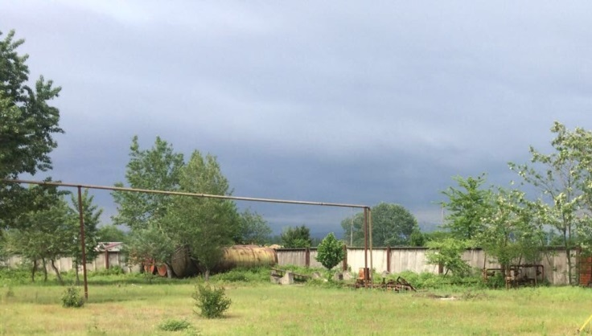  ბეტონის ღობე ნაკვეთის გარშემო | 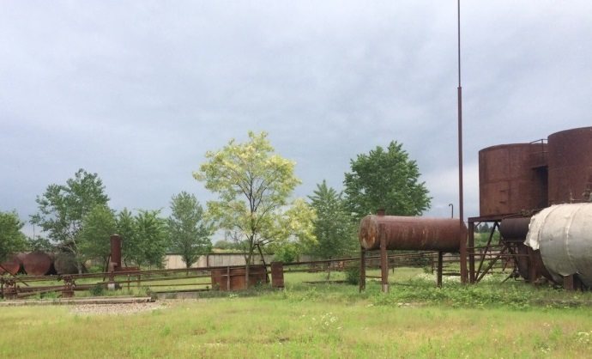  არსებული რეზერუარები
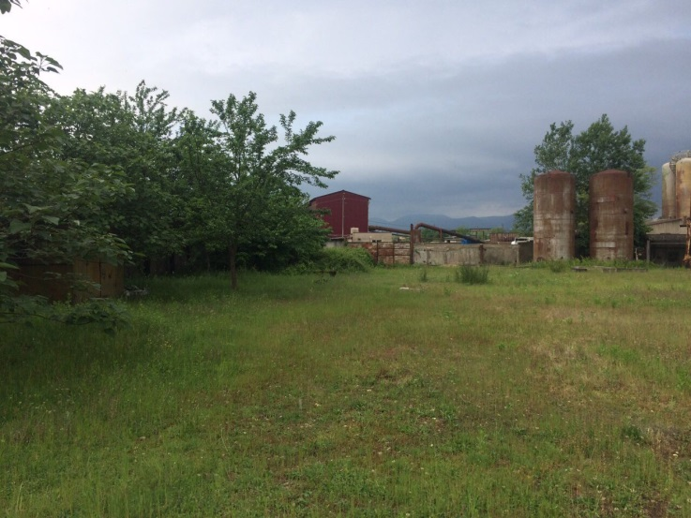  არსებული რეზერუარები | 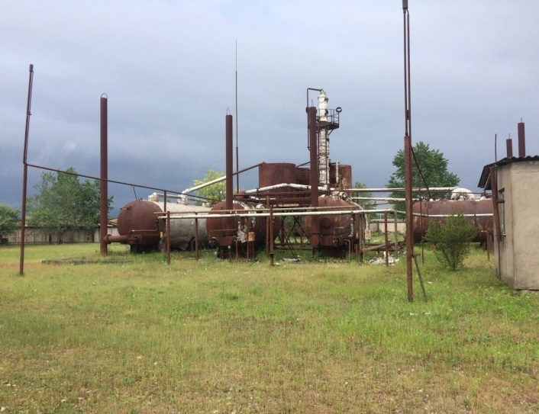  არსებული რეზერუარები
გასათვალისწინებელია ის ფაქტი, რომ ახალი საწარმოს დამონტაჟება მოხდება არსებული რეზერუარების ადგილას, მათი დემონტაჟის შემდეგ. არსებული რეზერვუარების სადემონტაჟო სამუშაოებს აწარმოებს სხვა იურიდიული პირი, კერძოდ ტერიტორიის მეპატრონე - შპს „თერჯოლა ოილი“. საიჯარო ხელშეკრულების თანახმად, იმ ტერიტორიაზე, სადაც უნდა განთავსდეს ახალი საწარმო, არსებული რეზერუარები უნდა მოიხსნას და ტერიტორია უნდა იქნეს გასუფთავებული. შპს „ნიუ როად ჯგუფი“ პასუხისმგებელია, მხოლოდ ქარხნის მონტაჟზე და მის ექსპლუატაციაზე.

ნახაზი 2.1. შპს „ნიუ როად ჯგუფ“-ის ასფალტის ქარხნის განთავსების ადგილის სიტუაციური სქემა
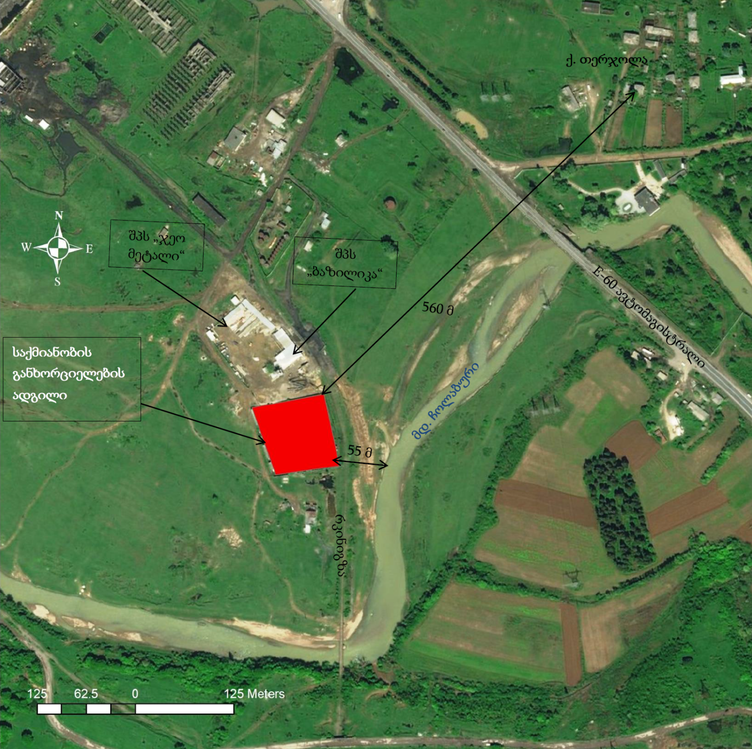

დაგეგმილი საქმიანობის აღწერა
საქმიანობის ფარგლებში დაგეგმილია თანამედროვე ტიპის (მარკა: Bild ECO 3000) ასფალტის ქარხნის მოწყობა, რომელიც წარმოადგენს კონტეინერული, ასაწყობი ტიპის ქარხანას. საწარმოს ტერიტორიაზე შემოტანა მოხდება დაშლილი სახით და მისი დამონტაჟება იწარმოებს ქან-ჭანჭიკებით. ქარხნის მოწყობისათვის დიდი მოცულობის სამუშაოების (მათ შორის მიწის სამუშაოების) ჩატარება არ არის დაგეგმილი. როგორც ზევით აღვნიშნეთ, საპროექტო ქარხანა დამონტაჟდება არსებული რეზერუარების ადგილას. ამას გარდა ტერიტორიაზე განლაგდება სხვა დამხმარე ინფრასტრუქტურაც. საერთო ჯამში საწარმოო ობიექტზე წარმოდგენილი იქნება შემდეგი ობიექტები:
- ასფალტის მწარმოებელი ქარხანა, რომლის შემადგენლობაში იქნება:
- ინერტული მასალების მიმღები ბუნკერები;
- ასფალტშემრევი აგრეგატი;
- შემავსებლის სილოსები;
- საშრობი დოლი;
- ასფალტის დამზადების პროცესში წარმოქმნილი აირების გაწმენდის სისტემა;
- ბიტუმის საცავები;
ტერიტორიაზე დაგეგმილია ახალი 6 ცალი 50 ტონიანი ბიტუმის რეზერუარის მოწყობა. ობიექტი იმუშავებს დღე-ღამეში 8 საათის განმავლობაში. წელიწადში ასფალტის ქარხანა დატვირთული იქნება 150 დღე, მომსახურე პერსონალის რაოდენობა იქნება 30 ადამიანი.
საწარმოს გენ-გეგმა და ასფალტის ქარხნის ტიპიური სურათი მოცემულია ქვემოთ. ქქარხნის გენ-გეგმა ნაჩვენებია ნახაზზე 3.1.
სურათი 3.1. განსახილველი ასფალტის ქარხანა
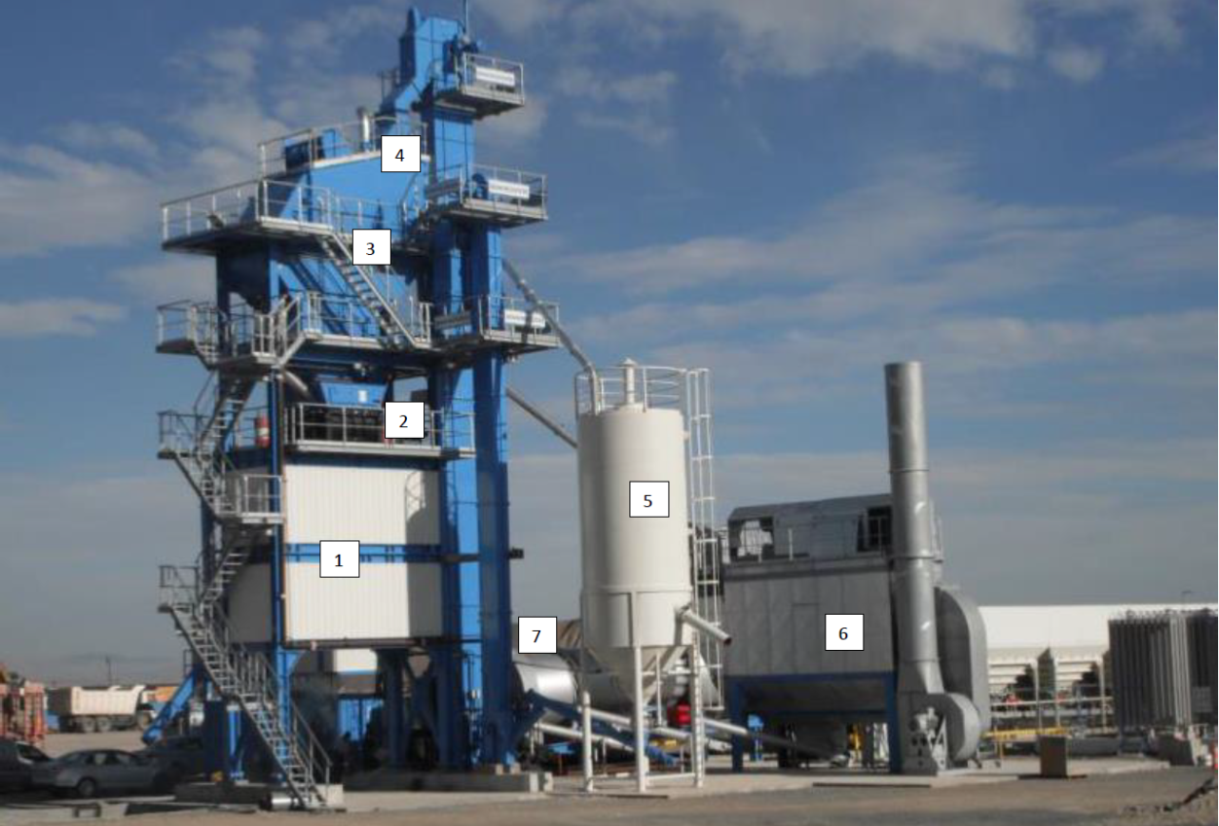
- ასფალტის სილოსი;
- მიქსერი;
- სასწორი;
- საცერი;
- ფილერის სილოსი;
- აირების გამწმენდი სისტემა;
- საშრობი დოლი;
ნახაზი 3.1. საწარმოო ობიექტის გენ-გეგმა
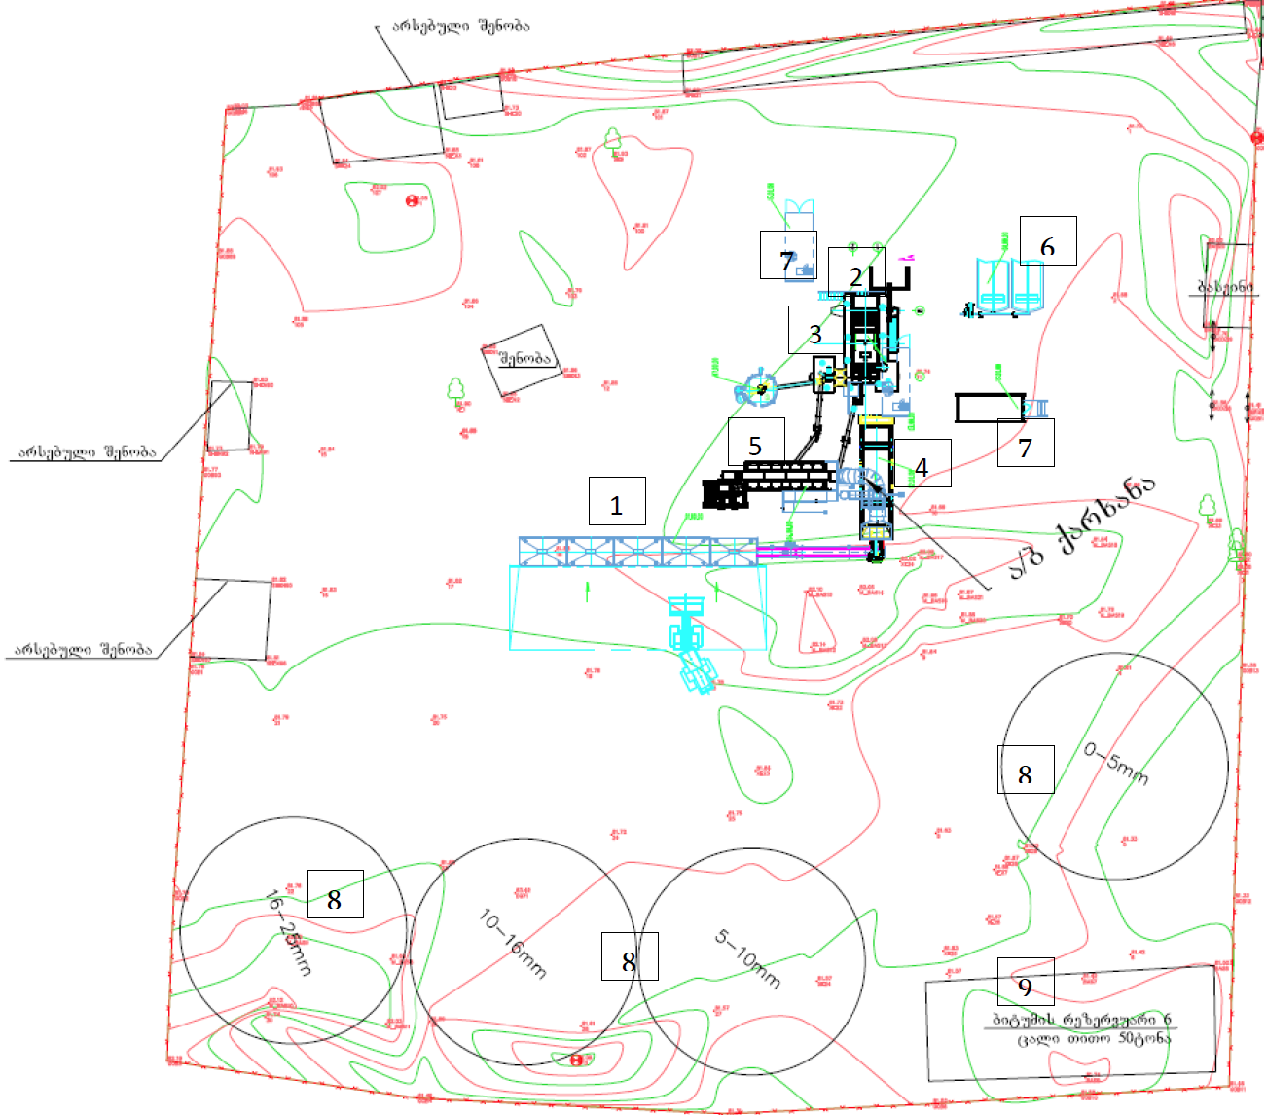
- ინერტული მასალების მიმღები ბუნკერები;
- ასფალტშემრევი აგრეგატი;
- შემავსებლის სილოსები;
- საშრობი დოლი;
- აირების გამწმენდი სისტემა;
- ბიტუმის საცავები;
- სამართავი პულტი;
- ინერტული მასალების დასაწყობების ადგილები;
- ბიტუმის რეზერუარები.

ტექნოლოგიური პროცესი
საწარმოო ობიექტის ექსპლუატაციაში გაშვების შემდგომ პროდუქციის (სხვადასხვა მარკის ასფალტი) დამზადება ითვალისწინებს შემდეგ ოპერაციებს:
- ასფალტის დამზადებისთვის საჭირო მასალების (ინერტული მასალები, ბიტუმი, მინერალური ფხვნილი) მიღებას;
- შემოსული მასალების ხარისხის და სხვა აუცილებელ კონტროლს;
- მასალების დროებით დასაწყობებას;
- მასალების მიწოდებას ასფალტის ქარხნის მიმღებ ბუნკერში;
- ასფალტის ნარევის დამზადებას;
- პროდუქციის დატვირთვას ტრანსპორტზე და მის გატანას წარმოების ტერიტორიიდან;
- საწარმოო ნარჩენების მართვას (გადამუშავება, უტილიზაცია).
ასფალტის ქარხნის მაქსიმალური წარმადობა იქნება 150 ტ/სთ. საჭირო რაოდენობის (20-25 ათასი ტ.) ასფალტის წარმოებისთვის გამოყენებული იქნება შემდეგი სახის ნედლეული:
- 1 ტონა წვრილმარცვლოვანი ასფალტის მისაღებად საჭიროა: 57 კგ ბიტუმი, ფილერი - 75კგ, ქვის მტვერი- 47 კგ, ქვიშა 339 კგ, ღორღი - 481 კგ;
- 1 ტონა მსხვილმარცვლოვანი ასფალტის მისაღებად საჭიროა: 40 კგ ბიტუმი, ფილერი - 38კგ, ქვის მტვერი- 29 კგ, ქვიშა 269 კგ, ღორღი - 625 კგ;
- საშუალოდ: 49 კგ ბიტუმი, ფილერი - 57კგ, ქვის მტვერი- 38 კგ, ქვიშა-ღორღი - 857 კგ;
ასფალტბეტონის ქარხანა წარმოადგენს სხვადასხვა აგრეგატების ერთობლიობას. მუშა პროცესი ითვალისწინებს ტექნოლოგიურ დაკავშირებას ბიტუმის, შემავსებლის (ფილერი, ქვის მტვერი), ქვიშის და ღორღის საწყობებთან.
სამსხვრევ-დამხარისხებელ საამქროში წარმოებული ცივი ნესტიანი ინერტული მასალა მიეწოდება ასფალტის ქარხნის მიმღებ ბუნკერში, შესაბამისი დოზირებით. ბუნკერების საშუალებით მზა მასალა მიეწოდება საშრობ დოლს, სადაც ხდება მისი გაცხელება და მტვრის ნაწილაკების მოცილება ფილტრის საშუალებით. მასალათა გახურება ხორციელდება საშრობი დოლის საცეცხლეში ბუნებრივი აირის დაწვის შედეგად მიღებული ცხელი ნამწვი აირების საშუალებით. 1 ტ. ასფალტის დამზადებისთვის ბუნებრივი აირის ხარჯი შეადგენს 8 მ³-ს. ანუ წელიწადში სულ საჭიროა: 180 000 x 8 = 1 440 000 მ³ ბუნებრივი აირი. აღსანიშნავია, რომ ასფალტის ქარხნის განთავსების ტერიტორიამდე ბუნებრივი აირი მიყვანილია და საჭიროა ტექნოლოგიური დანადგარ-მექანიზმების დაერთება მასზე.
საშრობი და წვადი პროცესების შედეგად წარმოქმნილი ცხელი აირები და მტვერი მიემართება აირის გაწმენდის სისტემაში.
საშრობ დოლში გაცხელებული მასალა საცერის გავლის შემდეგ მიეწოდება შემრევს, სადაც ხდება ბიტუმთან და ფილერთან ერთად არევა და მზა ასფალტის მიღება. შემრევი აგრეგატის დოზატორები უზრუნველყოფენ ნარევში ფილერის განსაზღვრული ოდენობით მიწოდებას.
სავარაუდოდ თვეში შემოტანილი იქნება 200-250 ტონა ბიტუმი, რომელიც შენახული იქნება 6 ცალ 50 ტონიან ავზებში, თითოეული ავზი შეფუთული და დაცული იქნება თერმო იზოლაციით, ბიტუმის გათბობა მოხდება ელექტროენერგიის გამოყენებით. ბიტუმი გამხურებლიდან მიეწოდება შემრევ აგრეგატში, შესაბამისი დოზირებით.
ასფალტშემრევი მოწყობილობის ტექნოლოგიური მართვა ხორციელდება ოპერატორის მიერ. ოპერატორის სამუშაო ადგილი მოთავსებულია სპეციალურ კაბინაში, რომელიც აღჭურვილია მართვის დისტანციური პულტით.
ასფალტის წარმოების ტექნოლოგიური სქემა მოცემულია ნახაზზე 3.1.1.

ნახაზი 3.1.1. ასფალტის ქარხნის მუშაობის ტექნოლოგიური სქემა
ბიტუმის საცავი
ბიტუმის გახურება
ფილერი

წყალმომარაგება
საწარმოო ობიექტის ექსპლუატაციის პროცესში სასმელი დანიშნულებით გამოყენებული იქნება ჭაბურღილი. მომსახურე პერსონალის რაოდენობის გათვალისწინებით დახარჯული სასმელ-სამეურნეო წყლის მიახლოებითი რაოდენობა იქნება: 30 x 45 = 1350 ლ/დღღ და 340 მ³/წელ. სამეურნეო-ფეკალური წყლები, დაახლოებით 10%-იანი დანაკარგით შეგროვდება ჰერმეტულ საასენიზაციო რეზერვუარებში. რეზერვუარები პერიოდულად გაიწმინდება საასენიზაციო მანქანებით. დაბინძურებული წყლები გატანილი და ჩაშვებული იქნება თერჯოლის საკანალიზაციო ქსელში.
საწარმოს სპეციფიკიდან გამომდინარე ტექნოლოგიურ პროცესში ტექნიკური წყლის გამოყენება არ მოხდება. შესაბამისად ტერიტორიიდან ჩამდინარე წყლების წარმოქმნას ადგილი არ ექნება.

ნარჩენები
საქმიანობის პროცესში შეიძლება წარმოიქმნას როგორც საყოფაცხოვრებო, ასევე სახიფათო ნარჩენები. მოსალოდნელია შემდეგი სახის და რაოდენობის მყარი ნარჩენების წარმოქმნა:
ქარხნის მოწყობის ეტაპზე:
- საყოფაცხოვრებო ნარჩენები - 5 მ³-მდე;
- ნავთობპროდუქტებით დაბინძურებული ჩვრები და სხვა ნივთები - 5-7 კგ;
- ხის ნარჩენები - 2-3 მ³;
- ლითონკონსტრუქციების ნარჩენები - 0,1 ტ-მდე;
- ნავთობპროდუქტების დაღვრის შემთხვევაში დაბინძურებული ნიადაგი და გრუნტი, რომელთა რაოდენობა დაკავშირებულია დაღვრის ინტენსივობასა და დაბინძურებული ტერიტორიის ფართობზე;
ექსპლუატაციის ეტაპზე წლიურად:
- საყოფაცხოვრებო ნარჩენები - 22 მ³;
- ნავთობპროდუქტებით დაბინძურებული ჩვრები და სხვა ნივთები - 100-200 კგ;
- გამოყენებისათვის უვარგისი საბურავები - 3-4 ცალი;
- გამოყენებისათვის უვარგისი აკუმულატორები 1-2 ც;
- სატრანსპორტო საშუალებების და ტექნიკის ზეთის ფილტრები 3-4 ც;
- ნავთობპროდუქტებით დაბინძურებული სხვადასხვა სახის ინერტული მასალები, რომელიც დაბრუნდება საწარმოო ციკლში.
საყოფაცხოვრებო ნარჩენების შეგროვება მოხდება კონტეინერებში და შემდგომ შესაბამისი ხელშეკრულების საფუძველზე ტერიტორიიდან გატანილი იქნება ადგილობრივ ნაგავსაყრელზე. სახიფათო ნარჩენები დროებით შეინახება დაცულ ადგილზე და შემდგომ გადაეცემა იურიდიულ პირს, რომელსაც ექნება ნებართვა ამ სახის ნარჩენების გაუვნებელყოფაზე.
მომზადდება და საქართველოს გარემოს დაცვისა და სოფლის მეურნეობის სამინისტროს შესათანხმებლად წარედგინება საქმიანობის განხორციელების შედეგად წარმოქმნილი ნარჩენების მართვის გეგმა.

საქმიანობის ალტერნატიული ვარიანტები
გარემოსდაცვითი შეფასების კოდექსის მე-8 მუხლის მოთხოვნების მიხედით სკოპინგის ანგარიშში მოცემული უნდა იყოს ინფორმაცია დაგეგმილი საქმიანობისა და მისი განხორციელების ადგილის ალტერნატივების შესახებ. საქმიანობის სპეციფიურობიდან გამომდინარე წინამდებარე დოკუმენტში შევეხებით საქმიანობის არაქმედების, ადგილმდებარეობის და ტექნოლოგიურ ალტერნატივებს.

არაქმედების ალტერნატივა
საქართველოს მთავრობის ეკონომიკური პოლიტიკის ერთ-ერთ მნიშვნელოვან კომპონენტს სტრატეგიულად მნიშვნელოვანი ინფრასტრუქტურული პროექტების განხორციელება და სატრანსპორტო ქსელის მოდერნიზება-განვითარება წარმოადგენს. ბოლო პერიოდში საქართველოში ხორციელდება და ასევე სამომავლოდ დაგეგმილია არაერთი საავტომობილო გზის პროექტი, მათ შორის საერთაშორისო და შიდასახელმწიფოებრივი მნიშვნელობის ავტომაგისტრალების მოდერნიზაცია. ასეთ პირობებში მშენებლობისთვის საჭირო დამხმარე ობიექტების მოწყობა და ოპერირება გარდაუვალია. სწორედ ასეთ ტიპის ობიექტად შეიძლება განვიხილოთ განსახილველი ქარხანა, რომელიც დასავლეთ საქართველოს ინფრასტრუქტურულ პროექტებს საგზაო-სამშენებლო მასალით მოამარაგებს.
განსახილველი ტიპის საქმიანობების გარეშე ქვეყნისთვის უმნიშვნელოვანესი პროექტების განვითარება და ამ თვალსაზრისით საქართველოს მთავრობის მიერ დასახული ამოცანების გადაჭრა მიუღწეველია ან დიდ სირთულეებთან იქნება დაკავშირებული. ასეთ შემთხვევაში მშენებელი კონტრაქტორები იძულებულნი იქნებიან სამშენებლო სამუშაოების მომარაგება მოახდინონ უკვე არსებული საწარმოებიდან, რაც გაზრდის მათ წარმადობას და მასალების ზიდვის მანძილს. ყველაზე უარეს შემთხვევაში შესაძლებელია იმპორტირებული პროდუქციის გამოყენება. ყოველივე ეს თავის მხრივ მნიშვნელოვან გარემოსდაცვით და სოციალურ-ეკონომიკურ რისკებთან იქნება დაკავშირებული და ვერ იქნება უკეთესი განსახილველი საქმიანობის განუხორციელებლობით მიღწეულ გარემოსდაცვით შედეგზე.
თავის მხრივ განსახილველ საწარმოსაც ექნება დადებითი სოციალურ-ეკონომიკური ეფექტი, რაც გამოიხატება სახელმწიფო და ადგილობრივ ბიუჯეტში გადასახადების გადახდაში და ადგილობრივი მოსახლეობის დასაქმებაში.
პროექტის განუხორციელებლობის შემთხვევაში ადგილი არ ექნება გარემოზე ისეთი სახის ზემოქმედებებს, როგორიცაა ემისიები, ხმაურის გავრცელება, ნარჩენების წარმოქმნა და ა.შ. თუმცა როგორც მომდევნო პარაგრაფებშია მოცემული პროექტის ადგილმდებარეობა და ტექნოლოგია მსგავსი ზემოქმედებების მაღალი მნიშვნელობებით არ ხასიათდება. მათი მართვა ადვილად შესაძლებელია სტანდარტული შემარბილებელი ღონისძიებების გამოყენებით.
საერთო ჯამში შეიძლება ითქვას, რო საქმიანობის განუხორციელებლობა არ არის მისაღები. მისი მიზნებიდან გამომდინარე დადებითი სოციალურ-ეკონომიკური ეფექტი გაცილებით მაღალია, ვიდრე უარყოფითი გარემოსდაცვითი რისკები.

საქმიანობის განხორციელების ადგილმდებარეობა
საქმიანობის განხორციელებისთვის შერჩეულ ადგილს გარემოსდაცვითი თვალსაზრისით მნიშვნელოვანი ალტერნატივები არ გააჩნია, ვინაიდან იგი წარმოადგენს საწარმოო ზონას. მოსახლეობიდან დაშორება საკმაოდ დიდია და ასევე ადვილად შესაძლებელია ობიექტის წყალმომარაგების, ელექტრომომარაგების და გაზმომარაგების უზრუნველყოფა. გარდა ამისა, ადგილმდებარეობა მნიშვნელოვანია ქარხნის მიერ წარმოებული მასალის დანიშნულების ადგილამდე ტრანსპორტირების თვალსაზრისით.
პოტენციურ ალტერნატიულ ტერიტორიად შეიძლება განვიხილოთ შერჩეული ადგილის დასავლეთით, მდ. ჩოლაბურის მარცხენა სანაპიროზე, სახელმწიფო საკუთრებაში არსებული ტერიტორიების (საკადასტრო კოდი: 33.09.43.427) ნაწილი (იხ. ნახაზი 4.2.1.). არასასოფლო სამეურნეო დანიშნულების მიწის ნაკვეთების საერთო ფართობი 20 ჰა-ს აღემატება.
ალტერნატიული ტერიტორიიდან ადგილობრივი მოსახლეობის დაშორების მანძილი საკმაოდ დიდია. თუმცა მისი ნაკლოვანებები სხვა მიმართულებით გამოიხატება, კერძოდ: ტერიტორიის ფარგლებში ბუნებრივი კომპონენტების (მცენარეული საფარი, ნიადაგი) ღირებულება შედარებით მაღალია. საქმიანობის განხორციელების შემთხვევაში ბუნებრივი გარემოს ცვლილება უდრო შესამჩნევი იქნება. მნიშვნელოვანია, რომ ამ ვარიანტის შემთხვევაში წარმოებული პროდუქციის ტრანსპორტირების მანძილი იზრდება. გარდა ამისა სირთულეებთან იქნება დაკავშირებული ტერიტორიის მომარაგება წყლით, ელ-ენერგიით და ბუნებრივი აირით. ყოველივე აღნიშნულიდან გამომდინარე ალტერნატიული ტერიტორია რიგი ნაკლოვანებებით ხასიათდება და იგი უგულვებელყოფილი იქნა.
ნახაზი 4.2.1. საქმიანობის განხორციელების ადგილის ალტერნატიული ვარიანტები
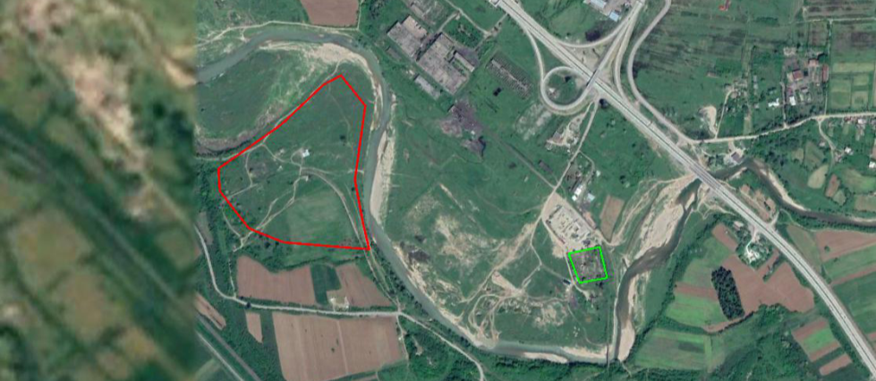
თბილისი-სენაკი-ლესელიძის E-60 ავტომაგისტრალი
მდ. ჩოლაბური
შერჩეული ადგილმდებარეობა
ალტერნატიული ტერიტორიები

ტექნოლოგიური ალტერნატივა
საქმიანობის განხორციელებისთვის შერჩეულია თანამედროვე ტიპის ასფლატშემრევი დანადგარი. მისი ძირითადი გარემსოდაცვითი უპირატესობებია:
- ქარხანა ნახევრად მობილური ტიპისაა და მისი მოწყობა არ მოითხოვს მასშტაბურ სამუშაოებს;
- ყველა ძირითადი მექანიზმები ავტომატურია და ხდება მათი დისტანციური მართვა;
- ქარხანა აღჭურვილი იქნება შესაბამისი აირგამწმენდი სისტემით (მტვერდამჭერის საერთო ეფექტურობა =99.2%).
- ასფალტის ნარევის დამზადებისთვის გამოყენებული იქნება ბუნებრვი აირი, რასაც ემისიების თვალსაზრისით დიდი უპირატესობა აქვს ალტერნატიულ საწვავთან (დიზელის საწვავი);
- ტექნოლოგიური მიზნებისთვის არ გამოიყენება წყალი და ადგილი არ აქვს საწარმოო ჩამდინარე წყლების წარმოქმნას;
გამომდინარე აღნიშნულიდან შერჩეულ ტექნოლოგიას ამ ეტაპზე მნიშვნელოვანი ალტერნატივა არ გააჩნია. ტექნოლოგიური პროცესების დაცვის პირობებში გარემოზე ზემოქმედების მნიშვნელობა დაბალ ნიშნულზე შენარჩუნდება.

ზოგადი ინფორმაცია გარემოზე შესაძლო ზემოქმედების და მისი სახეების შესახებ
გარემოსდაცვითი შეფასების კოდექსი მოითხოვს სკოპინგის ანგარიშში წარმოდგენილი იყოს პროექტის განხორციელების შედეგად გარემოზე შესაძლო ზემოქმედების შესახებ ზოგადი ინფორმაცია. ამ ეტაპზე მოპოვებული ინფორმაციის საფუძველზე წინამდებარე ანგარიშში განხილულია გარემოზე ზემოქმედების შემდეგი სახეები:
- ატმოსფერული ჰაერის დაბინძურება;
- ხმაურის გავრცელება;
- ნიადაგის და გრუნტის დაბინძურების რისკი;
- ზემოქმედება გეოლოგიურ პირობებზე;
- წყლის გარემოს დაბინძურების რისკი;
- ნარჩენებით გარემოს დაბინძურების რისკი;
- ზემოქმედება ბიოლოგიურ გარემოზე;
- დაცულ ტერიტორიებზე ზემოქმედება;
- შესაძლო ვიზუალურ-ლანდშაფტური ცვლილება;
- ზემოქმედება ადამიანის ჯანმრთელობაზე;
- ისტორიულ-არქეოლოგიურ ძეგლებზე ზემოქმედების რისკები;
- ტრანსსასაზღვრო ზემოქმედება;
- კუმულაციური ზემოქმედების რისკები.
ქვემოთ მოკლედ დახასიათებულია პროექტის განხორციელებით მოსალოდნელი ზემოქმედების თითოეული სახე.

ატმოსფერული ჰაერის დაბინძურება
როგორც უკვე ავღნიშნეთ, საპროექტო ასფალტის ქარხნის მოწყობისთვის მაშტაბური სამშენებლო, მიწის ან შედუღების სამუშაოები დაგეგმილი არ არის. ქარხანა ტერიტორიაზე შემოტანილი იქნება დაშლილი სახით და ადგილზე აეწყობა ქანჩ ჭანჭიკებით. საწარმოს შემადგენელი ნაწილების მოწყობას დაჭირდება მცირე დრო (მაქსიმუმ 10 დღე) ამასტანავე გასათვალისწინებელია საქმიანობის განხორციელების ადგილმდებარეობის სპეციფიკა და მოსახლეობის დაშორების საკმაოდ დიდი მანძილი. გამომდინარე აღნიშნულიდან მოწყობის ეტაპზე ატმოსფერულ ჰაერში მავნე ნივთიერებების საგულისხმო ემისიებს ადგილი არ ექნება და ემისიების მოდელირება საჭირო არ არის.
ემისიების მნიშვნელოვანი წყაროები იარსებებს ექსპლუატაციის პროცესში.

ემისიების გაანგარიშება
ასფალტბეტონის ქარხანა გამოუშვებს ორი დასახელების ასფალტბეტონს – მსხვილმარცვლოვანს (ქვედა შრის დასაგებად) და წვრილმარცვლოვანს (ზედა შრის დასაგებად) - ასფალტბეტონის ქარხნის მზა პროდუქციის საერთო რაოდენობიდან, როგორც წესი, თანაფარდობა მსხვილმარცვლოვან და წვრილმარცვლოვან ასფალტბეტონს შორის შეადგენს საშუალოდ 50/50-ს.
1 ტონა წვრილმარცვლოვანი ასფალტის მისაღებად საჭიროა - 57 კგ ბიტუმი, ფილერი - 75კგ, ქვის მტვერი- 47 კგ, ქვიშა 339 კგ, ღორღი -481 კგ;
1 ტონა მსხვილმარცვლოვანი ასფალტის მისაღებად საჭიროა - 40 კგ ბიტუმი, ფილერი - 38კგ, ქვის მტვერი- 29 კგ, ქვიშა 269 კგ, ღორღი - 625 კგ;
1 ტონა ასფალტბეტონის დამზადებაზე დახარჯული მასალების საშუალო რაოდენობა (კგ) რეცეპტურის მიხედვით შემდეგია
ქვიშა | ღორღი | ქვის მტვერი | მინერალური ფხვნილი | ბითუმი
304 | 553 | 38 | 56.5 | 48.5
უშუალოდ ასფალტბეტონის ქარხნის წლიური წარმადობაა 180 000 ტ/წელ. (საშუალო წარმადობა-150 ტ/სთ). 8 სთ და 150 დღ მუშაობის პირობებში წლიური მუშაობის დროის ფონდი შეადგენს 1200 სთ-ს ( 8სთ/დღ * 150 დღ/წელ).
1 სთ-ში საჭირო მასალების სავარაუდო ხარჯი (ტონა) პროგრამის რეალიზაციისათვის
ქვიშა | ღორღი | ქვის მტვერი | მინერალური ფხვნილი | ბითუმი
45.6 | 82.95 | 5.7 | 8.475 | 7.275
წელიწადში საჭირო მასალების სავარაუდო ხარჯი (ტონა)პროგრამის რეალიზაციისათვის
ქვიშა | ღორღი | ქვის მტვერი | მინერალური ფხვნილი | ბითუმი
54720 | 99540 | 6840 | 10170 | 8730
Bild ECO 3000 ტიპის ასფალტშემრევი მოწყობილობის ტექნოლოგიური მართვა ხორციელდება ოპერატორის მიერ. ოპერატორის სამუშაო ადგილი მოთავსებულია სპეციალურ კაბინაში, რომელიც აღჭურვილია მართვის დისტანციური პულტით. დანადგარის მუშაობის ვიზუალიზაცია ხელმისაწვდომია ბმულზე: https://www.youtube.com/watch?v=rn8b_d7h5kY
ასფალტშემრევი დანადგარის კონსტრუქცია შესაძლებლობას იძლევა ტექნოლოგიური პროცესების წარმოება განხორციელდეს შემდეგი პირობების დაცვით:
ტენიანი ინერტული მასალების წინასწარი დოზირება კვების აპარატებში;
ინერტული მასალების შრობა და გაცხელება მუშა ტემპერატურამდე საშრობ დოლში და მათი მიწოდება შემრევი აგრეგატის ცხავამდე;
ინერტული მასალების სორტირება 4 ფრაქციად (0-5, 5-10, 10-20, 20-40 მმ), მათი დროებითი შენახვა ე.წ. “ცხელ” ბუნკერში, შემრევში მათი დოზირება და მიწოდება;
საშრობი დოლიდან გამომავალი აირებისა და მტვრის გაწმენდა (სახელოებიანი ქსოვილის ფილტრი)
დაჭერილი მტვრის (ქვის მტვერი) გამოყენება მისი მიწოდებით შემრევი დანადგარის “მტვრის” ნაკვეთურში;
მინერალური ფხვნილის მიღება ავტოცემენტმზიდებით, დოზირება და მიწოდება შემრევში მინერალური ფხვნილის სილოსიდან (აღჭურვილია სტანდარტული ქსოვილიანი ფილტრით) მზა ნარევის ბუნკერში მიწოდება.
დანადგარში უზრუნველყოფილია :
ინერტული მასალების, ბითუმის, მინერალური ფხვნილისა და მტვრის ავტომატური და დისტანციური წონითი დოზირება, მათი გადარევა და მიწოდება მზა ნარევის ბუნკერში;
ინერტული მასალების, საშრობი დოლიდან გამავალი ნამწვი აირების, საწვავისა და მზა ნარევის ტემპერატურის რეგულირება და კონტროლი;
ყველა ძირითადი მექანიზმების ავტომატური და დისტანციური მართვა.
დანადგარის სრული მართვა ცენტრალიზებულია და ხორციელდება მართვის პულტიდან, რომელიც განთავსებულია ოპერატორის კაბინაში.
დანადგარის წარმადობა შეადგენს 150 ტ/სთ-ს. მწარმოებელი ქვეყანა-გერმანია.
დეტალური ინფორმაცია დანადგარის მუშაობის შესახებ ხელმისაწვდომია ბმულზე: https://www.benninghoven.com/en/products/mobile-asphalt-mixing-plants-type-mba/

ტექნოლოგიური პროცესის მოკლე დახასიათება
ასფალტბეტონის ქარხნის ელექტროენერგიით კვება განხორციელდება სატრანსფორმატორო ქვესადგურიდან.
ასფალტბეტონის ქარხნის ტერიტორიაზე არ არის გათვალისწინებული ღორღის და ქვიშის დამზადება. მასალები შემოიზიდება ლიცენზირებული ობიექტიდან ავტოთვითმცლელებით და დასაწყობდება საწყობში, საიდანაც მიეწოდება საშრობ აგრეგატს საჭირო რეცეპტურის შესაბამისად.
პროდუქციის მომზადების ტექნოლოგიური სქემა ითვალისწინებს საწარმოს ტერიტორიაზე საჭირო მასალების დროებით შენახვასა და გამოყენებას.
მომზადებული მასალები განთავსდება დანიშნულების ადგილას, ლენტური ტრანსპორტიორით გადაადგილდება და მიეწოდება სათანადო ბუნკერებში.
ცემენტმზიდით მოტანილი მინერალური ფხვნილი საჭიროების მიხედვით მიეწოდება სათანადო სილოსში.
ასფალტბეტონის ქარხანა წარმოადგენს სხვადასხვა აგრეგატების ერთობლიობას, რომელთა ტექნოლოგიური ურთიერთდამოკიდებულება და მუშაობა სრულად ავტომატიზირებულია. ამასთანავე მუშა პროცესი ითვალისწინებს ტექნოლოგიურ დაკავშირებას ბითუმის, მინერალური ფხვნილის, ქვიშის და ღორღის საწყობებთან. ღია საწყობიდან ცივი ტენიანი ქვიშა და ღორღი მიეწოდება კვების აგრეგატის ბუნკერებში. ქვიშისა და ღორღის მიმღებ ბუნკერებამდე ინერტული მასალების გადაადგილებას ახდენს ავტოდამტვირთველი. ბუნკერებიდან მასალები მიეწოდება ლენტურ კონვეიერზე, რომლის მეშვეობით მასალების გაერთიანებული მასა გადაიზიდება საშრობთან. ქვიშის 3%-ტენიანობის შემთხვევაში ამტვერებას ადგილი არ აქვს [8]. იმის გამო, რომ ქვიშის ტენიანობა > 3%-ზე ქვიშის საწყობიდან და მისი გადაადგილების პროცესში ამტვერება არ გაიანგარიშება. საშრობ დოლში ქვიშა და ღორღი გაშრობისთანავე განიცდის მუშა ტემპერატურამდე გახურებას. მასალათა გახურება ხორციელდება საშრობი აგრეგატის საცეცხლეში ბუნებრივი აირის დაწვის შედეგად მიღებული ცხელი ნამწვი აირების საშუალებით.
წვადი პროცესების შედეგად წარმოქმნილი ცხელი აირები და მტვერი მიემართება მტვერდამჭერ სისტემაში, სადაც მტვერი ილექება და შემდეგ ნაწილობრივ ბრუნდება ტექნოლოგიურ ციკლში.
მუშა ტემპერატურამდე გახურებული ქვიშა და ღორღი საშრობ დოლიდან იტვირთება ელევატორზე და მიეწოდება ამრევი აგრეგატის სორტირების მოწყობილობაში, სადაც ხდება მასალების დაყოფა ფრაქციების (მარცვალთა ზომის) მიხედვით და ამის შემდეგ მასალები მიეწოდება ცხელი მასალის ბუნკერებში. ცხელი მასალის ბუნკერებიდან ქვიშა და ღორღის ფრაქციები ჩაიტვირთება დოზატორებში.
ნარევის დასამზადებლად საჭირო მინერალური ფხვნილი მიეწოდება ამრევ აგრეგატში მინერალური ფხვნილის სილოსიდან, რომელიც შეიცავს მასალის შენახვისა (ჰერმეტულად დახურული სილოსი-ქსოვილიანი სტანდარტული ფილტრით) და ტრანსპორტირების მოწყობილობებს. ამრევი აგრეგატის დოზატორები უზრუნველყოფენ ნარევში მინერალური ფხვნილის განსაზღვრული ოდენობის მიწოდებას. ბითუმის მიღება ხორციელდება ავტოტრანსპორტის საშუალებით და გადაიტუმბება 2 ერთეულ რეზერვუარში (ცილინდრული ტიპის 300 მ³ ტევადობის -მუშაობს ერთი). თხიერდენად მდგომარეობამდე ბითუმის გახურება ხორციელდება გამახურებელ-გადასატუმბ აგრეგატით ე.წ. „ტენ“-ების დახმარებით ელ. ენერგიის საშუალებით. ბითუმის გამხურებლიდან ბითუმი დოზირებით მიეწოდება ამრევ აგრეგატში. მუშა ტემპერატურამდე გახურებული ქვიშა და ღორღი საშრობ დოლიდან იტვირთება ამრევ აგრეგატში. ამავდროულად, ამრევ აგრეგატში მიეწოდება ბითუმი და ნარევის დასამზადებლად საჭირო მინერალური ფხვნილი. ამრევი აგრეგატის დოზატორები ავტომატურად უზრუნველყოფენ ნარევში მასალების განსაზღვრული ოდენობის მიწოდებას.
შემრევში შეყვანილი კომპონენტები შეირევა და დამზადებული პროდუქცია გადაიტვირთება მზა ნარევის ბუნკერში, საიდანაც გადაიტვირთება ავტოთვითმცლელებში და გაიზიდება ქარხნის ტერიტორიიდან.

მოსალოდნელი ემისიები
ასფალტბეტონის ქარხნის ტერიტორიაზე განთავსებული საწარმოო ობიექტებზე დაგეგმილი ტექნოლოგიური პროცესების შედეგად ატმოსფერულ ჰაერში მოსალოდნელია შემდეგი ემისია:
- ნავთობის ნახშირწყალბადები;
- წვის პროდუქტები;
- მტვერი.
ნავთობის ნახშირწყალბადების და წვის პროდუქტების ემისია გამოწვეულია ასფალტბეტონის ქარხნისათვის საჭირო ბითუმის მიღება-შენახვით და მისი შემდგომი გამოყენებით. ბითუმის გამოყენება ძირითადად იწვევს ნავთობის ნახშირწყალბადების ემისიას, გაზის წვისას ძირითადად გამოიყოფა აზოტისა და ნახშირბადის ოქსიდები. დანადგარი აღჭურვილია მტვერგამწმენდი სტანდარტული ფილტრით. გაწმენდის საპროექტო ეფექტურობა 99,95%-ია. გაწმენდის შედეგად მიღებული ნარჩენის ნაწილი უბრუნდება ტექნოლოგიურ პროცესს.
მბრუნავ საშრობ დოლში ქვიშა-ღორღის ჩატვირთვის შემდგომ ხდება სათბობის წვით მიღებული სითბოთი მასალის გაცხელება, მისი გამოშრობა და ბრუნვითი მოძრაობით დაქუცმაცება ცხელ მდგომარეობაში. ამ პროცესებს თან ახლავს მტვრის წარმოქმნა და ერთდროულად წვის პროდუქტების გამოყოფა.

ატმოსფერულ ჰაერში გაფრქვეულ მავნე ნივთიერებათა და დაბინძურების წყაროთა დახასიათება
საწარმოს ექსპლოატაციის პროცესში მოსალოდნელია ქვემოთ მოყვანილი მავნე ნივთიერებების ემისია, რომელთა მაქსიმალური ერთჯერადი და საშუალო დღეღამური ზღვრულად დასაშვები კონცენტრაციები [5] მოცემულია ცხრილში 4.1.2.1.1.
ცხრილი 4.1.2.1.1.
№ | მავნე ნივთიერების დასახელება | კოდი | ზღვრულად დასაშვები კონცენტრაცია (ზ.დ.კ) მგ/მ3 |  | მავნეობის საშიშროების კლასი
 |  |  | მაქსიმალური ერთჯერადი | საშუალო დღეღამური
1 | აზოტის დიოქსიდი | 301 | 0,2 | 0,04 | 2
2 | ნახშირბადის ოქსიდი | 337 | 5,0 | 3,0 | 4
3 | ნაჯერი ნახშირწყალბადები C12-C19 | 2754 | 1,0 | - | 4
4 | არაორგანული მტვერი სილიციუმის ორჟანგის შემცველობით 70-20% | 2908 | 0,3 | 0,1 | 3

გაფრქვევის წყაროებია: საშრობი დოლი (გ-1), მიმღები ბუნკერი (გ-2), ლენტური ტრანსპორტიორი (გ-3), მინერალური ფხვნილის სილოსი (გ-4), მინ.ფხვნილის სილოსი (გ-4), ბიტუმის რეზერვუარები (გ-5), საწყობი (გ-6), და ბიტუმის გამაცხელებელი (გ-7).

ატმოსფერულ ჰაერში გაფრქვეულ მავნე ნივთიერებათა რაოდენობის ანგარიში
საქართველოს მთავრობის 2013 წლის 31 დეკემბრის დადგენილება № 435, [7] კანონმდებლობის თანახმად ემისიის რაოდენობრივი და ხარისხობრივი მაჩვენებლების გაანგარიშება შესაძლებელია განხორციელდეს ორი გზით:
- უშუალოდ ინსტრუმენტული გაზომვებით;
- საანგარიშო მეთოდის გამოყენებით,
წინამდებარე დოკუმენტში გაანგარიშება შესრულებულია საანგარიშო მეთოდის გამოყენებით.

მავნე ნივთიერებათა გაფრქვევების გაანგარიშება
ატმოსფერული ჰაერის დაბინძურების ხარისხის შეფასებისათვის გამოყენებულია უახლესი მიდგომები და შესაბამისი საანგარიშო მეთოდიკები მავნე ნივთიერებათა რაოდენობრივი და თვისობრივი მახასიათებლების განსაზღვრისათვის. ატმოსფერული ჰაერის დაბინძურება მოსალოდნელია ისეთი ტექნოლოგიური პროცესებიდან როგორიც არის, ინერტული მასალის დასაწყობება, შენახვა, ასფალტბეტონის დამზადება, ბიტუმის მიღება შენახვა რეზერვუარებში და ა.შ.
აღნიშნულის შესაბამისად ატმოსფერული ჰაერის დაბინძურების წყაროები წარმოდგენილი იქნება ორგანიზებული და არაორგანიზებული გაფრქვევის წყაროების სახით. სახელდობრ: ორგანიზებული წყარო-ასფალტშემრევი დანადგარი, მინერალური ფხვნილის სილოსი. არაორგანიზებული- ბიტუმის რეზერვუარები, მასალების საწყობი, მიმღები ბუნკერი და ლენტური ტრანსპორტიორები.
უნდა აღინიშნოს რომ ტექნოლოგიური პროცესის მიხედვით ასფალტის დასამზადებლად გამოიყენება როგორც ღორღი(ხრეში) ასევე ქვიშის ნედლეული, რომელთა ტენიანობა აღემატება 3%-ს, გამომდინარე აქედან მეთოდური მითითებების [8]-ეს შესაბამისად ქვიშის 3%-ზე მეტი ტენიანობისას ემისიის გაანგარიშებები არ წარმოებს.

ემისიის გაანგარიშება ასფალტშემრევი დანადგარიდან (გ-1)
ასფალტ-ბეტონის მიღება ხორციელდება ტექნოლოგიური პროცესით რომელიც მიმდინარეობს სისტემატიზირებული მექანიზმ-დანადგარებით და წარმოადგენს შემდეგი სახის მექანიზმების კომპლექსურ ერთობლიობას: ასფალტ-ბეტონის შემრევი დანადგარის და საშრობი დოლურის ფუნქციონირება. აღნიშნული მექანიზმები წარმოადგენენ მავნე ნივთიერებათა გამოყოფის ცალკეულ წყაროებს, ხოლო მათ მიერ მავნე ნივთიერებების გაფრქვევა ატმოსფერულ ჰაერში ხორციელდება ერთი ორგანიზებული წყაროდან. ასფალტ-ბეტონის ფუნქციონირება ბუნებრივი აირის საწვავის გამოყენებით 1200სთ/წელ.
გაანგარიშება შესრულებულია შემდეგი მეთოდური მითითებების თანახმად [8,9,10]
დამაბინძურებელ ნივთიერებათა ემისიის რაოდენობრივი და თვისობრივი მახასიათებლები მოცემულია ცხრილში.
ცხრილი 4.1.2.1.2. დამაბინძურებელ ნივთიერებათა ემისიის რაოდენობრივი და თვისობრივი მახასიათებლები
დამაბინძურებელი ნივთიერება |  | მაქსიმალური ემისია, გ/წმ | წლიური ემისია, ტ/წელ
კოდი | დასახელება
2908 | არაორგანული მტვერი სილიციუმის ორჟანგის შემცველობით 70-20% | 1,611 | 6,95952
საწყისი მონაცემები დამაბინძურებელ ნივთიერებათა გამოყოფის გაანგარიშებისათვის მოცემულია ცხრილში 4.1.2.1.3.
ცხრილი 4.1.2.1.3. გაანგარიშების საწყისი მონაცემები
დანადგარის ტიპი | მუშობის დრო, სთ/წელ
ასფალტ-ბეტონის შემრევი მოწყობილობა Benninghoven 150. საპროექტო წარმადობა 150 ტ/სთ. საკვამლე მილის სიმაღლე 8 მ. დიამეტრი 1,05 მ. აირჰაეროვანი ნაკადის მოცულობა V= 16,11 მ³/წმ; ხაზობრივი სიჩქარე 18,6 მ/წმ; ტემპერატურა 130°С. მტვრის კონცენტრაცია გამწმენდის შესასვლელზე 200 გ/მ³. მტვერდამჭერის საერთო ეფექტურობა η=99.2% | 1200
მტვრის ჯამური გამოყოფა ტექნოლოგიური დანადგარიდან გაიანგარიშება ფორმულით: (1.1.1):
Mп = 3600 · 10-6 · t · V · C, ტ/წელ; (1.1.1)
სადაც:
t - ტექნოლოგიური დანადგარის მუშობის დრო წელიწადში, სთ.
V - აირჰაეროვანი ნაკადის მოცულობა გამწმენდის შესასვლელზე მ³/წმ;
C - მტვრის კონცენტრაცია გამწმენდის შესასვლელზე, გ/მ³
მტვრის მაქსიმალური ერთჯერადი გამოყოფა გაიანგარიშება ფორმულით: (1.1.2):
G = V · C, გ/წმ; (1.1.2)
მტვრის კონცენტრაცია გამწმენდის გამოსასვლელზე გაიანგარიშება ფორმულით: (1.1.3):
C1 = C · (100 - η) · 10-2, გ/მ³ (1.1.3)
სადაც: η - მტვერდამჭერის საერთო ეფექტურობა, %.
ატმოსფერულ ჰაერში დამაბინძურებელ ნივთიერებათა მაქსიმალური ერთჯერადი და წლიური გამოყოფის გაანგარიშება მოცემულია ქვემოთ.
M2908 = 3600 · 10-6 · 1200 · 16,11 · 200 · (100 - 99,95) · 10-2 = 6,95952 ტ/წელ;
G2908 = 16,11 · 200 · (100 - 99,95) · 10-2 = 1,611 გ/წმ.
აირადი წვის პროდუქტების ემისია
აირადი წვის პროდუქტების ემისია იანგარიშება [7]-ეს დანართ 107-ით
1ტ. პროდუქციას ესაჭიროება 8 მ3. გაზი. 1 სთ-ში საჭირო იქნება 8მ3 * 150 ტ/სთ = 1200 მ3/სთ. ქარხანა იმუშავებს 1200 სთ/წელ, შესაბამისად გაზის წლიური ხარჯი იქნება: 1200მ3/სთ * 1200სთ/წელ = 1 440 000 მ3/წელ.
გაანგარიშებების საბოლოო შედეგები დანართ 107-ის შესაბამისად წარმოდგენილია ცხრილში 4.1.2.1.4.

ცხრილი 4.1.2.1.4.
ნივთიერება | გ/წმ | ტ/წელ
აზოტის ოქსიდები | 1,20 | 5,184
ნახშირბადის ოქსიდი | 2,97 | 12,816
ნახშირორჟანგი | 667,0 | 1440*2=2880ტ/წელ;

ემისია ბიტუმის მიწოდებისას შემრევში
გაანგარიშება შესრულებულია შემდეგი მეთოდური მითითებების თანახმად [8,9,10]
გაუწყლოებული და მუშა ტემპერატურამდე გახურებული ბითუმი დოზირებით მიეწოდება ამრევ აგრეგატში. საწარმო პროცესში გამოყენებული ბიტუმის წლიური რაოდენობა შეადგენს 9000ტ
დამაბინძურებელ ნივთიერებათა (ნაჯერი ნახშირწყალბადები C12-C19 ) ემისია გამოითვლება პროგრამულად:
ცხრილი 4.1.2.1.5 დამაბინძურებელ ნივთიერებათა ემისიის რაოდენობრივი და თვისობრივი მახასიათებლები
დამაბინძურებელი ნივთიერება |  | მაქსიმალური ემისია, გ/წმ | წლიური ემისია, ტ/წელ
კოდი | დასახელება
2754 | ალკანები (ნაჯერი ნახშირწყალბადების მძიმე ფრაქცია)C12-C19 | 0.1435180 | 0.437
რეზერვუარების კონსტრუქცია: მიწისზედა ჰორიზონტალური
რეზერვუარების მოცულობა: 200-400 მ³
ატმოსფერულ ჰაერში დამაბინძურებელ ნივთიერებათა მაქსიმალური ერთჯერადი ემისია გამოითვლება ფორმულით:
G=0.445·Ptmax·m·Kpmax·KB·Vчmax/102·(273 + tжmax) გ/წმ (1.61 МП)
Ptmax=Pкип·Exp(H /R·(1/T-1/Tкип))= 9.57200 მმHg - ბითუმის ორთქლის წნევა tжmax ტემპერატურაზე, სადაც, Pкип=760 მმHg - ატმოსფერული წნევა
R=8.314 ჯოული(მოლი*გრად.K) - აირის უნივერსალური მუდმივა
H =19.2·Tкип·(1.91+lgTкип)=19.2·553·(1.91+lg(553))=49400.77435 კჯ/კგ - მოლური აორთქლების სითბო Ткип=553°K=280°C - ბითუმის დუღილის ტემპერატურა
m=187 - ბითუმის მოლეკულური მასა (მიღებულიაTкип=280°C-ზე)
Kpmax= 0,97 - ცდით დადგენილი კოეფიციენტი 200-400 მ3 მოცულობის რეზერვუარებისთვის
KB=1 - ცდით დადგენილი კოეფიციენტი Ptmax=9.57200 მმмHg
Vчmax=7,3.00 მ3/სთ - ორთქლჰაეროვანი ნაკადის მაქსიმალური მოცულობა რეზერვუარიდან გამოსვლისას მასში ბითუმის ჩატვირთვისას
tжmax=120°С - შენახვის მაქსიმალური ტემპერატურა
ატმოსფერულ ჰაერში დამაბინძურებელ ნივთიერებათა ჯამური ემისია გამოითვლება ფორმულით:
M=0.160·(Ptmax·KB+Ptmin)·m·Kpср·KОБ·B/104·ж·(546+tжmax+tжmin) ტ/წელ (1.62 МП)
tжmin=80°С - შენახვის მინიმალური ტემპერატურა
Ptmin=1.72566 მმHg - ბითუმის ორთქლის წნევა tжmin ტემპერატურაზე,
Kpср=0.68 - ცდით დადგენილი კოეფიციენტი 200-400 მ3 მოცულობის რეზერვუარებისთვის
KОБ=1.5 - ბრუნვადობის კოეფიციენტი (4.2 МП)
B=9000.00 ტ/წელ - ბითუმის წლიური რაოდენობა
ж=0.95 ტ/მ³ - ბითუმის სიმკვრივე
G = 0.445 · Ptmax · m · Kpmax · KB · Vчmax/102·(273 + tжmax) =
0,445 * 9.572 * 187 * 0,97 * 1 * 7,3/100(273+ 120) = 0.1435180გ/წმ;
M=0.160 · (Ptmax· KB + Ptmin) · m · Kpср · KОБ · B/104 · ж · (546 + tжmax + tжmin) =
=0,16 * (9.572 * 1 + 1.72566) * 187 * 0,68 * 1,5 * 90000 / 104 * 0,95 * (546 + 120 +80) = 0.437ტ/წელ.
ცხრილი 4.1.2.1.5 ჯამურად გაფრქვეული ნივთიერებების რაოდენობა შემრევიდან (გ-1)
დამაბინძურებელი ნივთიერება |  | მაქსიმალური ემისია (გ/წმ) | წლიური ემისია (ტ/წელ)
კოდი | დასახელება
301 | აზოტის დიოქსიდი | 1.20 | 5.184
337 | ნახშირბადის ოქსიდი | 2.97 | 12.816
2754 | ნაჯერი ნახშირწყალბადები C12-C19 | 0.1435180 | 0.437
2908 | არაორგანული მტვერი 70-20% | 1.611 | 6.96

ემისიის გაანგარიშება აბქ-ს მიმღები ბუნკერიდან (გ- 2)
გაანგარიშება შესრულებულია შემდეგი მეთოდური მითითებების თანახმად [8]
ფხვიერი მასალების გადატვირთვა ხორციელდება ჩამტვირთავი სახელოს გარეშე. ადგილობრივი პირობები-საწყობი დახურული ოთხივე მხრიდან. (K4 = 0,005). მასალის გადმოყრის სიმაღლე-1 მ. (B = 0,5) ზალპური ჩამოცლა ავტოთვითმცლელიდან არ ხორციელდება.(K9 =1). ქარის საანგარიშო სიჩქარეები, მ/წმ: 0,5 (K3 = 1,0); 7.5 (K3 = 1,7); ქარის საშუალო წლიური სიჩქარე, 2,35 მ/წმ: (K3 = 1,2).
დამაბინძურებელ ნივთიერებათა ემისიის რაოდენობრივი და თვისობრივი მახასიათებლები მოცემულია ცხრილში
ცხრილი 4.1.2.1.6 დამაბინძურებელ ნივთიერებათა ემისიის რაოდენობრივი და თვისობრივი მახასიათებლები მეთოდიკის მიხედვით
დამაბინძურებელი ნივთიერება |  | მაქსიმალური ემისია, გ/წმ | წლიური ემისია, ტ/წელ
კოდი | დასახელება
2908 | არაორგანული მტვერი სილიციუმის ორჟანგის შემცველობით 70-20% | 0,00614 | 0,0186
საწყისი მონაცემები დამაბინძურებელ ნივთიერებათა გამოყოფის გაანგარიშებისათვის მოცემულია ცხრილში ცხრილი
ცხრილი 4.1.2.1.7 გაანგარიშების საწყისი მონაცემები
მასალა | პარამეტრი
ქვიშა-ხრეშის ნარევი | გადატვირთული მასალის რ-ბა: Gч = 130 ტ/სთ; Gწლ = 155000ტ/წელ. მტვრის ფრაქციის მასური წილი მასალაში: K1 = 0,04. მტვრის წილი, რომელიც გადადის აეროზოლში: K2 = 0,02. ტენიანობა 10% (K5 = 0,1). მასალის ზომები 50-10 მმ (K7 = 0,5).
მიღებული პირობითი აღნიშვნები, საანგარიშო ფორმულები, აგრეთვე საანგარიშო პარამეტრები და მათი დასაბუთება მოცემულია ქვემოთ:
მტვრის მაქსიმალური ერთჯერადი ემისიის გაანგარიშება ხორციელდება ფორმულით:
МГР = K1 · K2 · K3 · K4 · K5 · K7 · K8 · K9 · B · Gч · 106 / 3600, გ/წმ
სადაც,
K1 -მტვრის ფრაქციის (0-200მკმ) წონითი წილი მასალაში;
K2 - მტვრის წილი (მტვრის მთლიანი წონითი წილიდან), რომელიც გადადის აეროზოლში (0-10მ კმ);
K3 - კოეფიციენტი, რომელიც ითვალისწინებს ადგილობრივ მეტეო პირობებს;
K4 - კოეფიციენტი, რომელიც ითვალისწინებს ადგილობრივ პირობებს, კვანძის დაცულობის ხარისხს გარეშე ზემოქმედებისაგან, ამტვერების პირობებს;
K5 - კოეფიციენტი, რომელიც ითვალისწინებს მასალის ტენიანობას;
K7 - კოეფიციენტი, რომელიც ითვალისწინებს მასალის ზომებს;
K8 - შემასწორებელი კოეფიციენტი სხვადასხვა მასალისათვის გრეიფერის ტიპის გათვალისწინებით, სხვა ტიპის გადამტვირთავი მოწყობილობების გამოყენებისას K8 = 1;
K9 - შემასწორებელი კოეფიციენტი ზალპური ჩამოცლისას ავტოთვითმცლელიდან.
B - კოეფიციენტი, რომელიც ითვალისწინებს გადმოყრის სიმაღლეს;
Gч – сგადასატვირთი მასალის რ-ბა სთ-ში, (ტ/სთ).
მტვრის ჯამური წლიური ემისიის გაანგარიშება ხორციელდება ფორმულით:
ПГР = K1 · K2 · K3 · K4 · K5 · K7 · K8 · K9 · B · Gгод, ტ/წელ
სადაც,
Gгод - გადასატვირთი მასალის წლიური რ-ბა, ტ/წელ;
ატმოსფერულ ჰაერში დამაბინძურებელ ნივთიერებათა მაქსიმალური ერთჯერადი და წლიური გამოყოფის გაანგარიშება მოცემულია ქვემოთ.
M29080.5 მ/წმ = 0,04 · 0,02 · 1 · 0,005 · 0,1 · 0,5 · 1 · 1 · 0,5 · 130 · 106 / 3600 = 0,00361 გ/წმ;
M29087.5 მ/წმ = 0,04 · 0,02 · 1,7 · 0,005 · 0,1 · 0,5 · 1 · 1 · 0,5 · 130 · 106 / 3600 = 0,00614 გ/წმ;
П2908 = 0,04 · 0,02 · 1,2 · 0,005 · 0,1 · 0,5 · 1 · 1 · 0,5 · 155000 = 0,0186 ტ/წელ.

ემისიის გაანგარიშება აბქ-ს ლენტური ტრანსპორტიორიდან (გ-3)
საანგარიშო ფორმულები [8]-ს მიხედვით
ტრანსპორტირება ხორციელდება ღია კონვეირული ლენტების საშუალებით, სიგანით-1მ. საერთო სიგრძე შეადგენს 40 მეტრს. ქარის საანგარიშო სიჩქარეები შეადგენს, მ/წმ: 0,5((K3 = 1); 7,5(K3 = 1,7). ქარის საშუალო წლიური სიჩქარე 2,35(K3 = 1,2).
დამაბინძურებელ ნივთიერებათა ემისიის რაოდენობრივი და თვისობრივი მახასიათებლები მოცემულია ცხრილში 4.1.2.1.7

ცხრილი 4.1.2.1.8 დამაბინძურებელ ნივთიერებათა ემისიის რაოდენობრივი და თვისობრივი მახასიათებლები
დამაბინძურებელი ნივთიერება |  | მაქსიმალური ემისია, გ/წმ | წლიური ემისია, ტ/წელ
კოდი | დასახელება
2908 | არაორგანული მტვერი სილიციუმის ორჟანგის შემცველობით 70-20% | 0,01148 | 0,035
საწყისი მონაცემები დამაბინძურებელ ნივთიერებათა გამოყოფის გაანგარიშებისათვის მოცემულია ცხრილში 4.1.2.1.9
ცხრილი 4.1.2.1.9
მასალა | პარამეტრები | ერთდროულობა
ღორღი | მუშაობის დრო-1200სთ/წელ; ტენიანობა 10%-მდე. (K5 = 0,1). ნაწილაკების ზომა-50-10მმ. K7 = 0,5). კუთრი ამტვერება- 0,0000045 კგ/მ2*წმ. | +
მიღებული პირობითი აღნიშვნები, საანგარიშო ფორმულები,აგრეთვე საანგარიშო პარამეტრბი და მათი დასაბუთება მოცემულია ქვემოთ.
შეწონილი ნაწილაკების ჯამური მასის ემისია, რომელიც წარმოიქმნება მასალის ტრანსპორტირებისას ღია ლენტური კონვეირიდან, განისაზღვრება ფორმულით:
МК = 3,6 · K3 · K5 · WК · L · l · γ · T, ტ/წელ;
სადაც:
K3 - კოეფიციენტი, რომელიც ითვალისწინებს ადგილობრივ მეტეო პირობებს ;
K5 - კოეფიციენტი, რომელიც ითვალისწინებს მასალის ტენიანობას;
WК - ლენტური ტრანსპორტიორიდან კუთრი ამტვერება, კგ/მ2*წმ;
L - ლენტური ტრანსპორტიორის სიგანე, მ.
l - ლენტური ტრანსპორტიორის სიგრძე, მ.
γ - კოეფიციენტი, რომელიც ითვალისწინებს მასალის დაწვრილმარცვლოვანებას;
T - მუშაობის წლიური დრო, სთ/წელ;
მაქსიმალური ერთჯერადი ემისიარომელიც წარმოიქმნება მასალის ტრანსპორტირებისას ღია ლენტური კონვეირიდან, განისაზღვრება ფორმულით:
М'К = K3 · K5 · WК · L · l · γ · 103, გ/წმ;
ატმოსფერულ ჰაერში დამაბინძურებელ ნივთიერებათა მაქსიმალური ერთჯერადი და წლიური გამოყოფის გაანგარიშება მოცემულია ქვემოთ.
ღორღი (ხრეში)
M'29080.5მ/წმ = 1 · 0,1 · 0,0000045 · 30 · 1 · 0,5 · 103 = 0,00675 გ/წმ;
M'29087,5 მ/წმ = 1,7 · 0,1 · 0,0000045 · 30 · 1 · 0,5 · 103 = 0,01148 გ/წმ;
M2908 = 3,6 · 1,2 · 0,1 · 0,0000045 · 30 · 1 · 0,5 · 1200 = 0,035 ტ/წელ.

ემისიის გაანგარიშება მინერალური ფხვნილის სილოსიდან (გ-4)
გაანგარიშება შესრულებულია შემდეგი მეთოდური მითითებების თანახმად [7] მინერალური ფხვნილის მიწოდება ხდება პრაქტიკულად ჰერმეტულად, მიუხედავად ამისა გაფრქვევები ამ წყაროდან გაიანგარიშება გაწმენდის ეფექტურობის გათვალისწინებით. წლიური პროგრამის შესაბამისად მიწოდებული მინერალური ფხვნილის რაოდენობა შეადგენს 10170 ტ წელიწადში.
10170 ტ/წელ * 0,8კგ/ტ = 8136 კგ/წელ;
8136 კგ/წელ * 103 /1200 სთ/წელ / 3600 = 1,883 გ/წმ; გაწმენდის საპასპორტო ეფექტურობა 98%; გაფრქვევა - 1,883 * (1-0,98) = 0.037გ/წმ;
წლიური 0,037გ/წმ * 3600წმ * 1200სთ/106 = 0.16 ტ/წელ.

ემისიის გაანგარიშება ბიტუმის გადატვირთვისას და რეზერვუარებში შენახვისას (გ-5)
გაანგარიშება შესრულებულია შემდეგი მეთოდური მითითებების თანახმად [8,9,10] რეზერვუარების კონსტრუქცია: მიწისზედა ჰორიზონტალური
რეზერვუარების მოცულობა: 200-400 მ³
ატმოსფერულ ჰაერში დამაბინძურებელ ნივთიერებათა მაქსიმალური ერთჯერადი ემისია გამოითვლება ფორმულით:
G=0.445·Ptmax·m·Kpmax·KB·Vчmax/102·(273 + tжmax) გ/წმ (1.61 МП)
Ptmax=Pкип·Exp(H /R·(1/T-1/Tкип))= 9.57200 მმHg - ბითუმის ორთქლის წნევა tжmax ტემპერატურაზე, სადაც
Pкип=760 მმHg - ატმოსფერული წნევა
R=8.314 ჯოული(მოლი*გრად.K) - აირის უნივერსალური მუდმივა
H =19.2·Tкип·(1.91+lgTкип)=19.2·553·(1.91+lg(553))=49400.77435 კჯ/კგ - მოლური აორთქლების სითბო Ткип=553°K=280°C - ბითუმის დუღილის ტემპერატურა
m=187 - ბითუმის მოლეკულური მასა (მიღებულიაTкип=280°C-ზე)
Kpmax= 0,97 - ცდით დადგენილი კოეფიციენტი 200-400 მ³ მოცულობის რეზერვუარებისთვის
KB=1 - ცდით დადგენილი კოეფიციენტი Ptmax=9.57200 მმмHg
Vчmax=37.50 მ³/სთ - ორთქლჰაეროვანი ნაკადის მაქსიმალური მოცულობა რეზერვუარიდან გამოსვლისას მასში ბითუმის ჩატვირთვისას
tжmax=120°С - შენახვის მაქსიმალური ტემპერატურა
ატმოსფერულ ჰაერში დამაბინძურებელ ნივთიერებათა ჯამური ემისია გამოითვლება ფორმულით:
M=1.160·(Ptmax·KB·Ptmin)·m·Kpср·KОБ·B/104·ж·(546+tжmax+tжmin) ტ/წელ (1.62 МП)
tжmin=80°С - შენახვის მინიმალური ტემპერატურა
Ptmin=1.72566 მმHg - ბითუმის ორთქლის წნევა tжmin ტემპერატურაზე,
Kpср=0.68 - ცდით დადგენილი კოეფიციენტი 200-400 მ³ მოცულობის რეზერვუარებისთვის
KОБ=1.5 - ბრუნვადობის კოეფიციენტი (4.2 МП)
B=9000.00 ტ/წელ - ბითუმის წლიური რაოდენობა
ж=0.95 ტ/მ³ - ბითუმის სიმკვრივე
G=0.445·Ptmax·m·Kpmax·KB·Vчmax/102·(273 + tжmax) = 0,445 * 9.572 * 187 * 0,97 * 1 * 37,5/ 102 * (273 + 120) = =·0.7372502 გ/წმ;
M=0.160·(Ptmax·KB+Ptmin)·m·Kpср·KОБ·B/104·ж·(546+tжmax+tжmin) = 0,16 * (9.572 * 1 + 1.72566 ) * 187 * 0,68 * 1,5 * 9000/104 * 0,95 * (546 + 120 +80) = 0,438 ტ/წელ;
გაანგარიშების შედეგები წარმოდგენილია ცხრილში 4.1.2.1.10
ცხრილი 4.1.2.1.10
კოდი | დასახელება | მაქს. ემისია, გ/წმ | ჯამური ემისია, ტ/წელ
2754 | ნაჯერი ნახშირწყალბადები (C12-C19) | 0.7372502 | 0.438

ემისიის გაანგარიშება ინერტული მასალის დასაწყობება -შენახვისას (გ-6)
ემისია ღორღის დასაწყობებისას
გაანგარიშება შესრულებულია შემდეგი მეთოდური მითითებების თანახმად [8,9,10]
ფხვიერი მასალების გადატვირთვა ხორციელდება ჩამტვირთავი სახელოს გარეშე. ადგილობრივი პირობები-საწყობი ღია ერთი მხრიდან.(K4 = 0,1). მასალის გადმოყრის სიმაღლე-1,0მ. (B = 0,5) ზალპური ჩამოცლა ავტოთვითმცლელიდან ხორციელდება > 10 ტ.(K9 =0, 1). ქარის საანგარიშო სიჩქარეები, მ/წმ: 0,5 (K3 = 1,0); 7,5 (K3 = 1,7). ქარის საშუალო წლიური სიჩქარე, მ/წმ: 2,35 (K3 = 1,2).
დამაბინძურებელ ნივთიერებათა ემისიის რაოდენობრივი და თვისობრივი მახასიათებლები მოცემულია ცხრილში 4.1.2.1.11
ცხრილი 4.1.2.1.11 დამაბინძურებელ ნივთიერებათა ემისიის რაოდენობრივი და თვისობრივი მახასიათებლები
დამაბინძურებელი ნივთიერება |  | მაქსიმალური ემისია, გ/წმ | წლიური ემისია, ტ/წელ
კოდი | დასახელება
2908 | არაორგანული მტვერი სილიციუმის ორჟანგის შემცველობით 70-20% | 0,1228 | 0,372
საწყისი მონაცემები დამაბინძურებელ ნივთიერებათა გამოყოფის გაანგარიშებისათვის მოცემულია ცხრილში ცხრილში 4.1.2.1.12
ცხრილი 4.1.2.1.12 გაანგარიშების საწყისი მონაცემები
მასალა | პარამეტრი | რთდროულობა
ინერტული მასალა | გადატვირთული მასალის რ-ბა: Gч = 130 ტ/სთ; Gгод = 155000 ტ/წელ. მტვრის ფრაქციის მასური წილი მასალაში: K1 = 0,04. მტვრის წილი, რომელიც გადადის აეროზოლში: K2 = 0,02. ტენიანობა 10% (K5 = 0,1). მასალის ზომები 500-100 მმ (K7 = 0,2). | +
მიღებული პირობითი აღნიშვნები, საანგარიშო ფორმულები, აგრეთვე საანგარიშო პარამეტრები და მათი დასაბუთება მოცემულია ქვემოთ:
მტვრის მაქსიმალური ერთჯერადი ემისიის გაანგარიშება ხორციელდება ფორმულით:
МГР = K1 · K2 · K3 · K4 · K5 · K7 · K8 · K9 · B · Gч · 106 / 3600, გ/წმ
სადაც K1 -მტვრის ფრაქციის (0-200მკმ) წონითი წილი მასალაში;
K2 - მტვრის წილი (მტვრის მთლიანი წონითი წილიდან), რომელიც გადადის აეროზოლში (0-10მკმ);
K3 - კოეფიციენტი, რომელიც ითვალისწინებს ადგილობრივ მეტეო პირობებს;
K4 - კოეფიციენტი, რომელიც ითვალისწინებს ადგილობრივ პირობებს, კვანძის დაცულობის ხარისხს გარეშე ზემოქმედებისაგან, ამტვერების პირობებს;
K5 - კოეფიციენტი, რომელიც ითვალისწინებს მასალის ტენიანობას;
K7 - კოეფიციენტი, რომელიც ითვალისწინებს მასალის ზომებს;
K8 - შემასწორებელი კოეფიციენტი სხვადასხვა მასალისათვის გრეიფერის ტიპის გათვალისწინებით, სხვა ტიპის გადამტვირთავი მოწყობილობების გამოყენებისას K8 = 1;
K9 - შემასწორებელი კოეფიციენტი ზალპური ჩამოცლისას ავტოთვითმცლელიდან.
B - კოეფიციენტი, რომელიც ითვალისწინებს გადმოყრის სიმაღლეს;
Gч – сგადასატვირთი მასალის რ-ბა სთ-ში, (ტ/სთ).
მტვრის ჯამური წლიური ემისიის გაანგარიშება ხორციელდება ფორმულით:
ПГР = K1 · K2 · K3 · K4 · K5 · K7 · K8 · K9 · B · Gгод, ტ/წელ
სადაც Gгод - გადასატვირთი მასალის წლიური რ-ბა, ტ/წელ;
ატმოსფერულ ჰაერში დამაბინძურებელ ნივთიერებათა მაქსიმალური ერთჯერადი და წლიური გამოყოფის გაანგარიშება მოცემულია ქვემოთ.
ღორღი (ხრეში)
M29080.5 მ/წმ= 0,04 · 0,02 · 1 · 1 · 0,1 · 0,5 · 1 · 0,1 · 0,5 · 130 · 106 / 3600 = 0,0722 გ/წმ;
M29087.5 მ/წმ= 0,04 · 0,02 · 1,7 · 1 · 0,1 · 0,5 · 1 · 0,1 · 0,5 · 130 · 106 / 3600 = 0,1228 გ/წმ;
П2908 = 0,04 · 0,02 · 1,2 · 1 · 0,1 · 0,5 · 1 · 0,1 · 0,5 · 155000 = 0,372 ტ/წელ.
ემისია ღორღის შენახვისას
გაანგარიშება შესრულებულია შემდეგი მეთოდური მითითებების თანახმად [8,9,10]
დამაბინძურებელ ნივთიერებათა ემისიის რაოდენობრივი და თვისობრივი მახასიათებლები მოცემულია ცხრილში 4.1.2.1.13
ცხრილი 4.1.2.1.13 დამაბინძურებელ ნივთიერებათა ემისიის რაოდენობრივი და თვისობრივი მახასიათებლები
დამაბინძურებელი ნივთიერება |  | მაქსიმალური ემისია, გ/წმ | წლიური ემისია, ტ/წელ
კოდი | დასახელება
2908 | არაორგანული მტვერი სილიციუმის ორჟანგის შემცველობით 70-20% | 0,0055 | 0,00321
საწყისი მონაცემები დამაბინძურებელ ნივთიერებათა გამოყოფის გაანგარიშებისათვის მოცემულია ცხრილში
მტვრის მაქსიმალური ერთჯერადი ემისიის გაანგარიშება ფხვიერი მასალის შენახვისას ხორციელდება ფორმულით:
МХР = K4 · K5 · K6 · K7 · q · Fраб + K4 · K5 · K6 · K7 · 0,11 · q · (Fпл - Fраб) · (1 - η), გ/წმ
სადაც K4 - კოეფიციენტი, რომელიც ითვალისწინებს ადგილობრივ პირობებს, კვანძის დაცულობის ხარისხს გარეშე ზემოქმედებისაგან, ამტვერების პირობებს;
K5 - კოეფიციენტი, რომელიც ითვალისწინებს მასალის ტენიანობას;
K6 - კოეფიციენტი, რომელიც ითვალისწინებს დასასაწყობებელი მასალის ზედაპირის პროფილს;
K7 -კოეფიციენტი, რომელიც ითვალისწინებს მასალის ზომებს;
Fраб - ფართი გეგმაზე, რომელზედაც სისტემატიურად მიმდინარეობს დასაწყობების სამუშაოები, მ2
Fпл - ამტვერების ზედაპირის ფართი გეგმაზე, მ2;
q - მტვრის კუთრი ამტვერების მაქსიმალური სიდიდე, გ/(მ2*წმ);
η - გაფრქვევის შემცირების ხარისხი მტვერდამხშობი სისტემის გამოყენებისას.
კოეფიციენტ K6 -ის მნიშვნელობა განისაზღვრება ფორმულით:
K6 = Fмакс / Fпл
სადაც Fмакс - საწყობის მაქსიმალურად შევსებისას დასასაწყობებელი მასალის ზედაპირის ფაქტიური ფართი საწყობის მაქსიმალურად შევსებისას, მ²;
მტვრის კუთრი ამტვერების მაქსიმალური სიდიდე განისაზღვრება ფორმულით: გ/(მ2*წმ);
q = 10-3 · a · Ub, გ/(მ²*წმ);
სადაც a და b – ემპირიული კოეფიციენტებია, რომლებიც დამოკიდებულია გადასატვირთი მასალის ტიპზე; Ub - ქარის სიჩქარე, მ/წმ.
მტვრის ჯამური წლიური ემისიის გაანგარიშება ფხვიერი მასალის შენახვისას ხორციელდება ფორმულით:
ПХР = 0,11 · 8,64 · 10-2 · K4 · K5 · K6 · K7 · q · Fпл · (1 - η) · (T - Tд - Tc) ტ/წელ;
სადაც T – оმასალის შენახვის საერთო დრო განსახილველ პერიოდში (დღე);
Tд - წვიმიან დღეთა რიცხვი;
Tс - მდგრადი თოვლის საფარიან დღეთა რიცხვი;
საანგარიშო პარამეტრები და მათი მნიშვნელობები მოცემულია ცხრილში 4.1.2.1.14
ცხრილი 4.1.2.1.14 საანგარიშო პარამეტრები და მათი მნიშვნელობები
საანგარიშო პარამეტრები | მნიშვნელობები
გადასატვირთი მასალა: ღორღი (ხრეში)  ემპირიული კოეფიციენტები, რომლებიც დამოკიდებულია გადასატვირთი მასალის ტიპზე; | a = 0,0135  b = 2,987
ადგილობრივი პირობები-საწყობი ღია ოთხივე მხრიდან | K4 = 1
მასალის ტენიანობა 10%-მდე | K5 = 0,1
დასასაწყობებელი მასალის ზედაპირის პროფილი | K6 = 1500 / 1000 = 1,5
მასალის ზომები – 50-10 მმ | K7 = 0,5
ქარის საანგარიშო სიჩქარეები,მ/წმ | U' = 0,5; 7,5
ქარის საშუალო წლიური სიჩქარე,მ/წმ | U = 2,35
გადატვირთვის სამუშაოების ზედაპირის მუშა ფართი, მ2 | Fраб = 25
ამტვერების ზედაპირის ფართი გეგმაზე, მ2 | Fпл = 1000
ამტვერების ზედაპირის ფაქტიური ფართი გეგმაზე, მ2 | Fмакс = 1500
მასალის შენახვის საერთო დრო განსახილვევლ პერიოდში, დღ. | T = 366
წვიმიან დღეთა რიცხვი | Tд = 94
მდგრადი თოვლის საფარიან დღეთა რიცხვი | Tс = 12
ატმოსფერულ ჰაერში დამაბინძურებელ ნივთიერებათა მაქსიმალური ერთჯერადი და წლიური გამოყოფის გაანგარიშება მოცემულია ქვემოთ.
ღორღი (ხრეში)
q29080.5 მ/წმ= 10-3 · 0,0135 · 0,52.987 = 0,0000017 გ/(მ2*წმ);
M29080.5 მ/წმ= 0,1 · 0,1 · 1,5 · 0,5 · 0,0000017 · 25 +
+ 0,1 · 0,1 · 1,5 · 0,5 · 0,11 · 0,0000017 · (1000 - 25) = 0,0000017 გ/წმ;
q29087.5 მ/წმ= 10-3 · 0,0135 · 7,52.987 = 0,0055481 გ/(მ2*წმ);
M29087.5 მ/წმ= 0,1 · 0,1 · 1,5 · 0,5 · 0,0055481 · 25 +
+ 0,1 · 0,1 · 1,5 · 0,5 · 0,11 · 0,0055481 · (1000 - 25) = 0,0055 გ/წმ;
q2908 = 10-3 · 0,0135 · 2,352.987 = 0,0001733 გ/(მ2*წმ);
П2908 = 0,11∙8,64∙10-2∙0,1∙0,1∙1,5∙0,5∙0,0001733∙1000∙(366-94-12) = 0,00321 ტ/წელ.

ემისიის გაანგარიშება ბითუმის გამაცხელებელი დანადგარიდან (გ-7)
საწარმოს მონაცემებით 1 ტონა ბითუმის გაცხელებას სჭირდება 41მ3 ბუნებრივი აირი. შესაბამისად წლიური პროგრამის (9000ტ) უზრუნველყოფისათვის საჭიროა 369000 მ³/წელ. გაზი.
ემისიის გაანგარიშებას ბუნებრივი აირის წვისას ვახორციელებთ [7]-ს დანართ 107-ის შესაბამისად (აზოტის ოქსიდება-0,0036 და ნახშირბადის ოქსიდი-0,0089).
ტექნოლოგიური საჭიროებიდან გამომდინარე ყოველ საათში საჭიროა საშუალოდ 10 ტ ბითუმის მომზადება, შესაბამისად გაზის წამური ხარჯი იქნება: 10ტ/სთ * 41 მ³/ტ /3600 = 0,114 მ³/წმ
- MNO2 = 0,114 მ³/წმ x 3,6 გ/მ³ = 0,41 გ/წმ;
- GNO2 = 369,0ათ. მ³/წელ x 0,0036 = 1,328 ტ/წელ.
- Mco = 0,114 მ³/წმ x 8,9 გ/მ³ = 1,015 გ/წმ;
- Gco = 369,0ათ. მ³/წელ x 0,0089 = 3,284ტ/წელ.
გაანგარიშების შედეგები მოცემულია ცხრილში ცხრილში 4.1.2.1.15
ცხრილი 4.1.2.1.14
დამაბინძურებელი ნივთიერება |  | მაქსიმალური ერთჯერადი გაფრქვევა, გ/წმ | წლიური გაფრქვევა, ტ/წელ
კოდი | დასახელება
301 | აზოტის დიოქსიდი | 0,41 | 1,328
337 | ნახშირბადის ოქსიდი | 1,015 | 3,284
*ნახშირორჟანგის ემისია (ბუნებრივი გაზი)-369,0 ათასი მ³/წელ * 2 = 738,0 ტ/წელ.

გაბნევის ანგარიში
ამ მონაცემებით შესრულებულია გაბნევის ანგარიში [ }-ის შესაბამისად. საანგარიშო სწორკუთხედი 2400 * 1300, ბიჯი 100მ. გათვალისწინებულია ფონური დაბინძურება
პუნქტის № | დასახელება |  |  |  |  |  | პუნქტის კოორდინატები
 |  |  |  |  |  |  | X |  | Y
1 | პუნქტი |  |  |  |  |  | 0 |  | 0
ნივთ. კოდი |  | ნივთიერება | ფონური კონცენტრაციები
 |  |  | შტილი | ჩრდილ. |  | აღმოსავ. |  | სამხრეთი |  | დასავლეთი
0301 |  | აზოტის (IV) ოქსიდი (აზოტის დიოქსიდი) | 0.008 | 0.008 | 0.008 |  |  | 0.008 |  |  | 0.008
0330 |  | გოგირდის დიოქსიდი | 0.02 | 0.02 | 0.02 |  |  | 0.02 |  |  | 0.02
0337 |  | ნახშირბადის ოქსიდი | 0.4 | 0.4 | 0.4 |  |  | 0.4 |  |  | 0.4
2902 |  | შეწონილი ნაწილაკები | 0.1 | 0.1 | 0.1 |  |  | 0.1 |  |  | 0.1

შედეგების გრაფიკული ასახვა
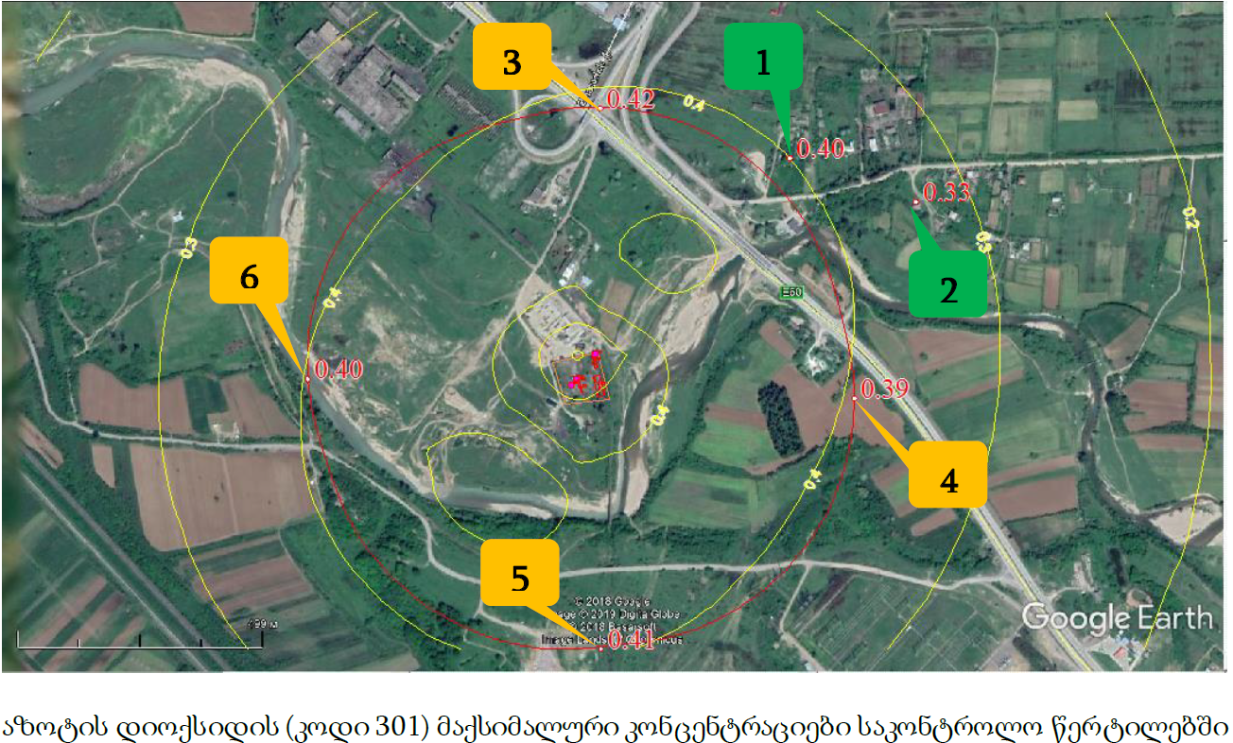
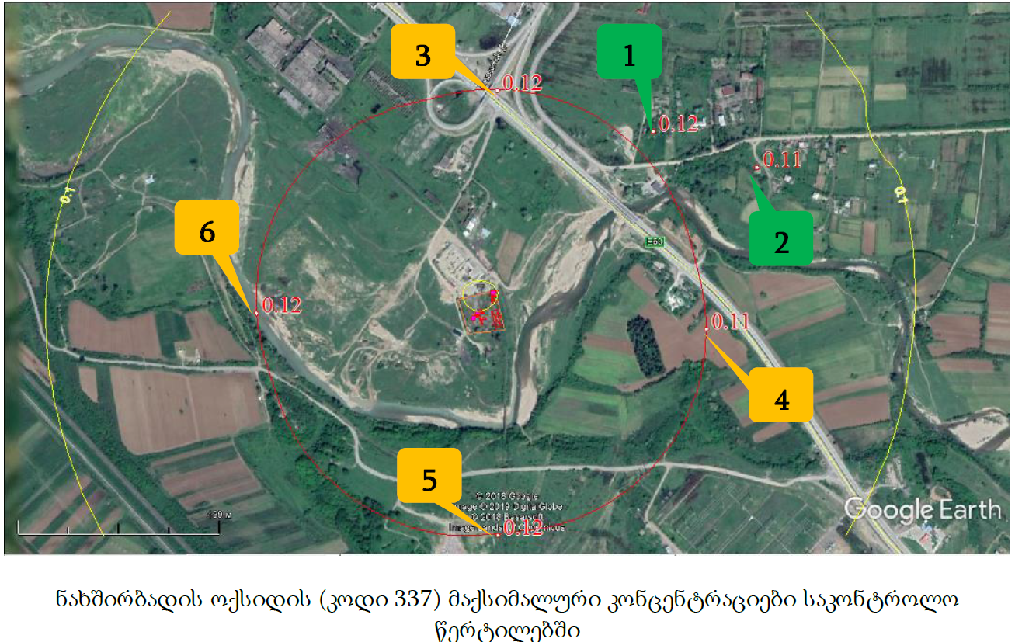
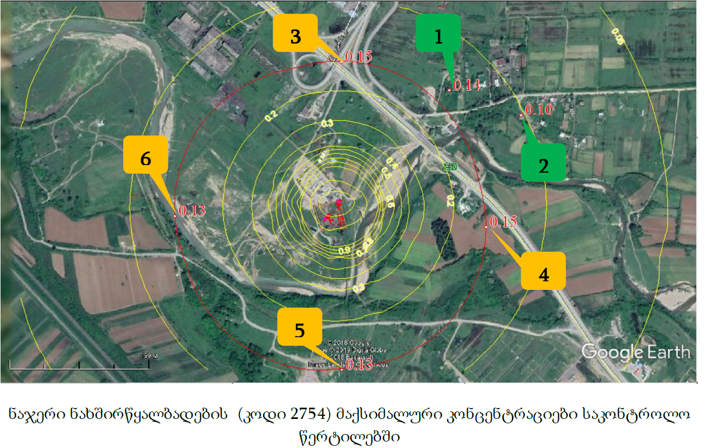
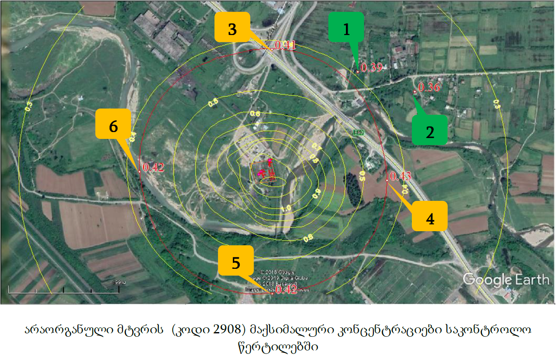

მავნე ნივთიერებათა გაბნევის ანგარიშის მიღებული შედეგები და ანალიზი
ზემოთ მოცემული გრაფიკული ანალიზით შესაძლებელია დავასკვნათ. რომ საწარმოს ექსპლოატაციის პროცესში მიმდებარე ტერიტორიების ატმოსფერული ჰაერის ხარისხი როგორც 500 მ-ნი ნორმირებული ზონის მიმართ, აგრეთვე უახლოესი დასახლებული ზონის მიმართ არ აჭარბებს კანონმდებლობით გათვალისწინებულ ნორმებს, ამდენად საწარმოს ფუნქციონირება საშტატო რეჟიმში არ გამოიწვევს ჰაერის ხარისხის გაუარესებას.
შემაჯამებელ ცხრილში 4.1.5.1. მოცემულია საკონტროლო წერტილებიდან დამაბინძურებელ ნივთიერებათა მაქსიმალური კონცენტრაციები ზდკ-წილებში.
ცხრილი 4.1.5.1.
მავნე ნივთიერების დასახელება | მავნე ნივთიერებათა ზღვრულად დასაშვები კონცენტრაციის წილი ობიექტიდან
 | უახლოესი დასახლებული პუნქტის საზღვარზე | 500 მ რადიუსის საზღვარზე
1 | 2 | 3
აზოტის დიოქსიდი | 0,4 | 0,42
ნახშირბადის ოქსიდი | 0,12 | 0,12
ნაჯერი ნახშირწყალბადები | 0,14 | 0,15
არაორგანული მტვერი | 0,39 | 0,42

ხმაურის გავრცელება
საწარმოს მოწყობის ეტაპი არ გაგრძელდება 10 დღეზე მეტი პერიოდი. ამასთანავე ამ ეტაპზე დაგეგმილი სამუშაოები არ ითვალისწინებს მაღალი დონის ხმაურის გაგმომწვევი ოპერაციების ინტენსიურ წარმოებას. აქედან გამომდინარე საწარმოს მოწყობის პროცესში მოსახლეობაზე, რომელიც საკმაოდ მოშორებით არის განლაგებული, მნიშვნელოვან ზემოქმედებას ადგილი არ ექნება.
შედარებით მნიშვნელოვანი ხმაურის წარმოქმნას და გავრცელებას ადგილი ექნება საწარმოს ექსპლუატაციის ეტაპზე. ხმაურის წარმომქმნელი ძირითადი წყაროები იქნება:
- წყარო 0001 - სატრანსპორტო საშუალებები, რომლებიც ინერტულ მასალებს, ბიტუმს შემოიტანს ტერიტორიაზე და დამზადებულ პროდუქციას გაიტანს ტერიტორიიდან;
- წყარო 0002 - ასფალტის ქარხნის დანადგარების ფუნქციონირება;
- წყარო 0003 - შემოტანილი ინერტული მასალების დასაწყობება;
მოსალოდნელი ზემოქმედებების მასშტაბების და გავრცელების არეალის განსაზღვრისთვის ჩატარდა ხმაურის გავრცელების გაანგარიშება. გაანგარიშება ჩატარდა კომპიუტერული პროგრამა ШУМ «ЭКО центр» - ვერსია 1.1.0-ის გამოყენებით.
პროგრამა იძლევა შესაძლებლობას შეფასდეს ხმაურის გავრცელების გავლენა ხმაურის წყაროებიდან სხვადასხვა მანძილზე, შესაბამის მეტეროლოგიურ პირობებში. გაანგარიშების მეთოდი შესაბამისობაშია ГОСТ 31295.2-2005 (ISO 9613-2:1996) და СНиП 23-03-2003-ს მოთხოვნებთან. პროგრამაში გათვალისწინებულია ხმაურის ჩახშობის შესაძლებლობა გეომეტრიული დივერგენციის, ატმოსფეროს ხმაურშთანთქმის, მიწის ზედაპირის გავლენის და ეკრენირების (მათ შორის მწვანე საფარი და სხვ.) შედეგად. აღსანიშნავია, რომ, პროგრამას აქვს პროგრამა Google Earth-ის მხარდაჭერა, რომლის გამოყენებითაც შესაძლებელია პროგრამაში აეროფოტოსურათის იმპორტი და ხმაურის გავრცელების მოდელირება. პროგრამას აქვს რა მონაცემების რედაქტირების და დამუშავების ფართო შესაძლებლობა ის პირველ რიგში ორიენტირებულია გაანგარიშება შეასრულოს მაქსიმალური სიზუსტით, თანამედროვე ნორმატიული დოკუმენტების მოთხოვნებთან შესაბამისად.

ძირითადი საანგარიშო პარამეტრები
ხმაურის გავრცელებით მოსალოდნელი ზემოქმედებების მასშტაბების და გავრცელების არეალის განსაზღვრისთვის კომპიუტერულ პროგრამაში შეყვანილი იქნა შემდეგი ძირითადი საანგარიშო პარამეტრები:
- ხმაურის წყაროები და მათი მახასიათებლები;
- საანგარიშო წერტილი და დაშორების მანძილი;
გაანგარიშებისას გათვალისწინებული იქნა ხმაურის წყაროების მაქსიმალური დატვირთვით მუშაობის შესაძლებლობა.
ხმაურის წყაროების მახასიათებლები განისაზღვრა კომპიუტერულ პროგრამაში მოცემული კატალოგის მიხედვით, რაც მოცემულია ცხრილში 4.2.1.
ცხრილი 4.2.1. საწარმოს ექსპლუატაციის პროცესში სავარაუდოდ მოქმედი ხმაურის წყაროების მახასიათებლები
წყარო | ტიპი | სიმაღლე, მ | კოორდინატები |  |  | ხმაურის სიმძლავრის დონე (დბ, დბ/მ, დბ/მ²) ოქტავურ ზოლებში საშუალო გეომეტრიულ სიხშირესთან, ჰც |  |  |  |  |  |  |  |  | დბა
 |  |  | x₁ | y₁
 |  |  | x₂ | y₂ |  | 31,5 | 63 | 125 | 250 | 500 | 1000 | 2000 | 4000 | 8000
1 | 2 | 3 | 4 | 5 |  | 7 | 8 | 9 | 10 | 11 | 12 | 13 | 14 | 15 | 16
1. წყარო 0001 | წ | 1,5 | 0 | 0 |  | 0 | 113 | 106 | 100 | 97 | 94 | 92 | 90 | 88 | 100,63
2. წყარო 0002 | წ | 1,5 | -63 | 21,6 |  | 89 | 89 | 86 | 86 | 95 | 92 | 84 | 78 | 71 | 95,546
3. წყარო 0003 | წ | 1,5 | -40,7 | -55,7 |  | 0 | 95 | 94 | 94 | 94 | 91 | 84 | 76 | 68 | 95,137
საანგარიშო წერტილების (უახლოესი საცხოვრებელი სახლები) პარამეტრები მოცემულია ცხრილში 4.2.2. საანგარიშო მოედნის პარამეტრები იხ. ცხრილში 4.2.3.
ცხრილი 4.2.2. საანგარიშო წერტილების პარამეტრები (განლაგება ხმაურის წყაროებთან მიმართებაში)
საანგარიშო წერტილის ნომერი | კოორდინატები |  | სიმაღლე, მ
 | x | y
1 | 2 | 3 | 4
1. | 402,4 | 442,5 | 1,5
2. | 671,2 | 345,1 | 1,5

ცხრილი 4.2.3. საანგარიშო მოედნის პარამეტრები
გასაშუალოებული ხაზის კოორდინატები |  |  |  | სიგანე, მ | სიმაღლე, მ | ბიჯი, მ
წერტილი 1 |  | წერტილი 2
x₁ | y₁ | x₂ | y₂
1 | 2 | 3 | 4 | 5 | 6 | 7
800 | 0 | -800 | 0 | 1200 | 1,5 | 100

ხმაურ ჩახშობის თვალსაზრისით კომპიუტერულ პროგრამაში გათვალისწინებული იქნა:
- ხმაურის მილევადობის შესაძლებლობა ატმოსფეროს ხმაურშთანთქმის (ტემპერატურის, ტენიანობის და ატმოსფერული წნევის გავლენით) და დაცილების მანძილის გათვალისწინებით;
- ხმაურის წყაროებსა და საანგარიშო წერილს შორის არსებული, ბეტონის ღობე და ბუნებრივი ეკრანი რელიეფის სახით.
ნახაზებზე 4.2.1. ხმაურის სხივის გავრცელების მარშრუტი სხვადასხვა საანგარიშო წერტილების მიმართულებით.

ნახაზი 4.2.1. ხმაურის სხივის გავრცელების მარშრუტები სხვადასხვა საანგარიშო წერტილების მიმართულებით
საანგარიშო წერტილი 1. | საანგარიშო წერტილი 2.

გაანგარიშების შედეგები
კომპიუტერულ პროგრამაში შესაბამისი საანგარიშო პარამეტრების შეყვანის შედეგად განისაზღვრა ხმაურის მოსალოდნელი დონეები საანგარიშო წერტილებში. გაანგარიშებით მიღებული შედეგები მოცემულია ცხრილში 4.2.4. ნახაზზე 4.2.2.1 ასახულია ხმაურის წარმოქმნის წყაროებიდან მიმდებარე ტერიტორიებზე ხმაურის გავრცელების მოდელირება მანძილის დამოკიდებულებით.
ცხრილი 4.2.2.1.ექსპლუატაციის ეტაპზე ხმაურის გავრცელების გაანგარიშების შედეგები
საანგარიშო წერტილი | კოორდინატები |  | სიმ, მ | ხმაურის წნევის დონე, დბ
 | x | y |  | 31,5 | 63 | 125 | 250 | 500 | 1000 | 2000 | 4000 | 8000 | დბა
1 | 3 | 4 | 5 | 6 | 7 | 8 | 9 | 10 | 11 | 12 | 13 | 14 | 15
1. | 402,4 | 442,5 | 1,5 | 22 | 46,5 | 39,5 | 33,7 | 31,7 | 27,3 | 21 | 9,8 | 0 | 33,2
2. | 671,2 | 345,1 | 1,5 | 19,9 | 44,4 | 37,5 | 31,5 | 29,2 | 24,5 | 17,6 | 4,2 | 0 | 30,7
შესრულებული გაანგარიშებების მიხედვით დადგინდა, რომ საწარმოს მაქსიმალური დატვირტვით ფუნქციონირების შემთხვევაში (უარესი სცენარი) უახლოეს საცხოვრებელ სახლებთან ხმაურის დონე არ გასცდება 33 დბა-ს, რაც აკმაყოფილებს საქართველოს ნორმატიური დოკუმენტით (საქართველოში ხმაურის გავრცელების დონეები რეგულირდება საქართველოს მთავრობის 2017 წლის 15 აგვისტოს #398 დადგენილებით დამტკიცებული ტექნიკური რეგლამენტი - „საცხოვრებელი სახლების და საზოგადოებრივი/საჯარო დაწესებულებების შენობების სათავსებში და ტერიტორიებზე აკუსტიკური ხმაურის ნორმების შესახებ“) განსაზღვრულ მოთხოვნებს, როგორც დღის, ასევე ღამის საათებისთვის.
დამატებით აღსანიშნავია, რომ საწარმოს ექსპლუატაცია ძირითადად განხორციელდება დღის საათებში, ყველა წყაროს ერთდროული ფუნქციონირება კი ნაკლებად მოსალოდნელია.

ნახაზი 4.2.2. ხმაურის გავრცელების მოდელირების შედეგები
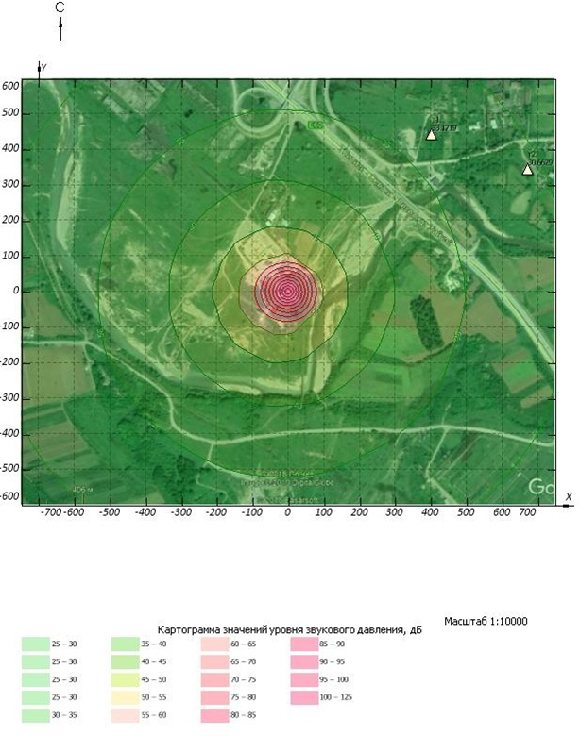

ნიადაგის და გრუნტის დაბინძურების რისკი
როგორც უკვე ავღნიშნეთ, საწარმოს მოწყობა დაგეგმილია არსებული რეზერუარების ადგილას, მათი დემონტაჟის შემდგომ, შესაბამისად ტერიტორიაზე ნიადაგის ნაყოფიერი ფენა არ გვხდება და ნიადაგოვანი საფარის მოხსნა-დასაწყობების სამუშაოები გათვალისწინებული არ არის. ამას გარდა აღსანიშნავია, რომ მთლიანი ტერიტორია წარმოადგენს ნამდინარევ ადგილს, სადაც მაღალია ქვების შემცველობა ნიადაგში, ქარხნის მოწყობის არეალის გარშემო ტერიტორიაზე წარმოდგენილი ჰუმუსოვანი ფენის მაქსიმალური სისქეა 3 სმ.
საქმიანობის სპეციფიკის გათვალისწინებით ტერიტორიის ფარგლებში გრუნტის დაბინძურება მოსალოდნელია შემდეგ შემთხვევებში:
- ტექნიკის, სატრანსპორტო საშუალებებიდან ან სხვადასხვა დანადგარ-მექანიზმებიდან საწვავის ან ზეთების ჟონვის შემთხვევაში;
- გამდნარი ბიტუმის ავარიული დაღვრის შემთხვევაში;
- სამეურნეო-ფეკალური ჩამდინარე წყლების მართვის წესების დარღვევის შემთხვევაში;
- საყოფაცხოვრებო და საწარმოო ნარჩენების არასწორი მართვის შემთხვევაში.
საქმიანობის პროცესში დიდი რაოდენობით საყოფაცხოვრებო და საწარმოო ნარჩენების წარმოქმნა მოსალოდნელი არ არის (საწარმოო ნარჩენების ნაწილი ბრუნდება წარმოების ციკლში). მათი მართვის პროცესში გათვალისწინებულია დროებითი დასაწყობების დაცული ადგილები. სამეურნეო-ფეკალური წყლები შეგროვდება საასენიზაციო ორმოებში. აღნიშნულის გათვალისწინებით ქარხნის ფუნქციონირების პროცესში გრუნტის დაბინძურების რისკი არ არის მნიშვნელოვანი. გრუნტის დაბინძურება მოსალოდნელია მხოლოდ გაუთვალისწინებელ (ავარიულ) შემთხვევებში, თუმცა ისიც მცირე რაოდენობით. პოტენციური დაბინძურების ძირითადი წყაროები მდ. ჩოლაბურამდე დაშორებული იქნება დაახლოებით 100 მ და მეტი მანძილით (სიტუაციურ სქემაზე დაშორების მანძილები მოცემულია საქმიანობის განხორციელების ტერიტორიის საზღვრიდან). ამასთანავე აღსანიშნავია, რომ ყველა დანადგარი, რომელიც შეიცავს ნავთობპროდუქტებს ექნებათ ე.წ. მეორადი დამცავები.

ზემოქმედება გეოლოგიურ პირობებზე და ქარხნის ნაგებობების უსაფრთხოება
ტერიტორიის ფარგლებში საშიშ გეოდინამიკური პროცესების განვითარების რისკები არ არსებობს. ქარხნის მოწყობა არ ითვალისწინებს მნიშვნელოვან სამშენებლო სამუშაოების (მითუმეტეს მიწის სამუშაოებს).
გასათვალისწინებელია ექსტრემალური ჰიდროლოგიური მოვლენების დროს საპროექტო ტერიტორიის უსაფრთხოებასთან დაკავშირებული საკითხები:
ქ. თერჯოლაში, შპს „ნიუ როად ჯგუფ“-ის საპროექტო ასფალტის ქარხნის სიახლოვეს გაედინება მდ. ჩოლაბური. ნაკვეთის საზღვარსა და მდ. კალაპოტს შორის უახლოესი პირდაპირი მანძილი 55 მ-ია, ხოლო საწარმოს ობიექტებსა და მდინარეს შორის მანძილი, რელიეფის გათვალისწინებით არის დაახლოებით 125 მ. აქ აღსანიშნავია, რომ არსებულ საწარმო ტერიტორიასა და მდინარე ჩოლაბურს შორის გვხდება ძველი რკინიგზისთვის მოწყობილი ხელოვნური მიწაყრილი (დამბა), სიმაღლით 4 მ (ტერიტორიაზე რკინიგზა ფუნქციონირებდა დაახლოებით 35-40 წლის განმავლობაში).
აქვე გასათვალისწინებელია, რომ მდინარე ჩოლაბურის მარცხენა სანაპიროზე, საწარმოს ტერიტორიის პირდაპირ მოწყობილია მაღალი ძაბვის ეგხ-ის საყრდენი ანძა აღნიშნული საყრდენი ანძა მოწყობილია მდინარე ჩოლაბურის აქტიური კალაპოტიდან დაახლოებით 15-20 მ-ში. (იხ ნახაზები 6.4.1. და 6.4.2. და სურათები 6.4.1).

ნახაზი 6.4.1. საწარმოო ტერიტორიის განლაგება მდ. ჩოლაბურთან
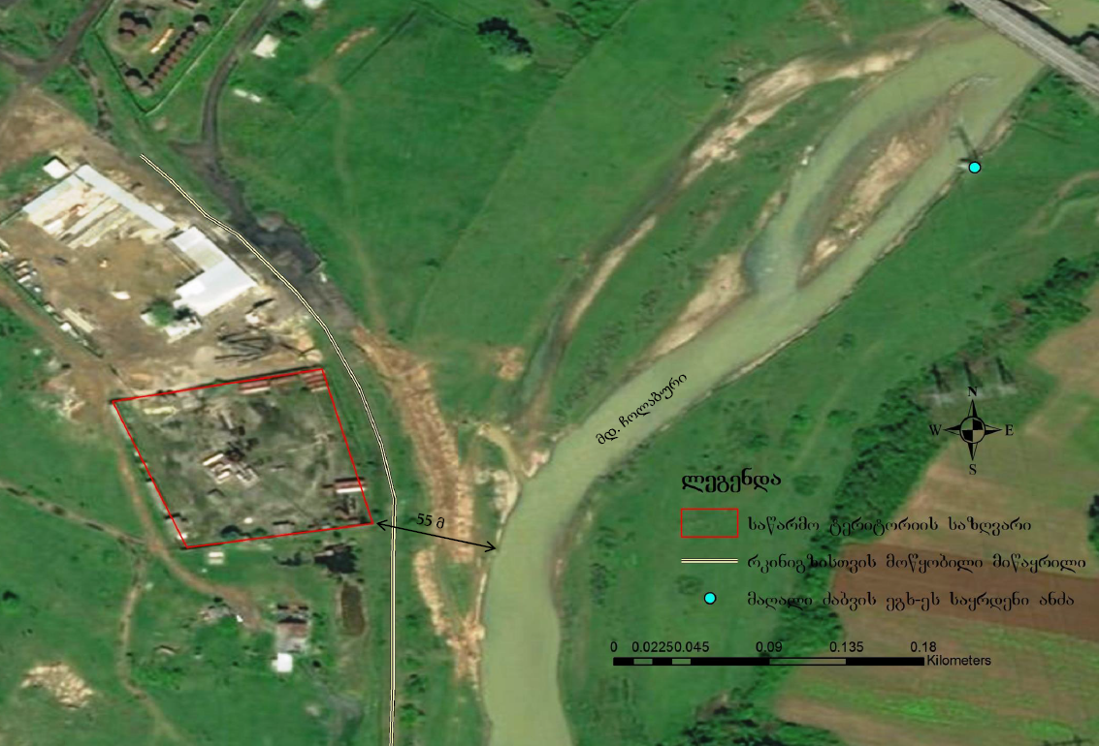
ნახაზი 6.4.2. საწარმო ობიექტის გენ-გეგმა და ჭრილი
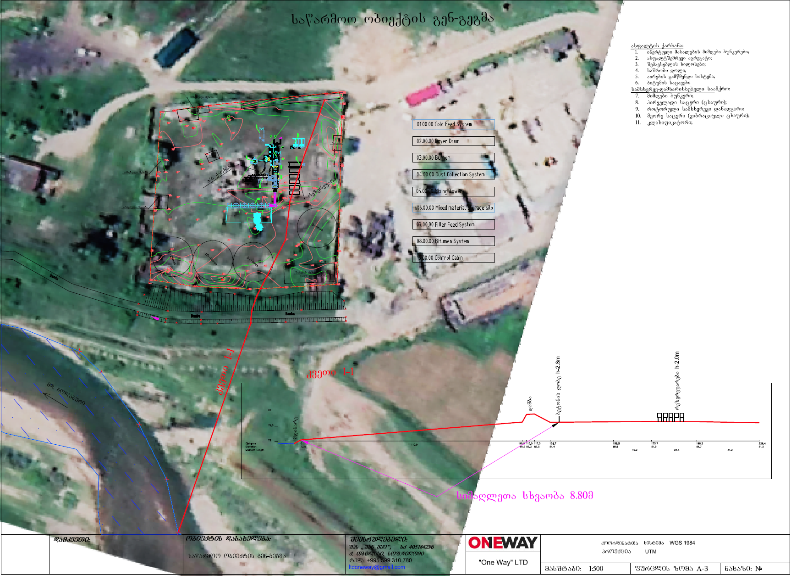
ჭრილი
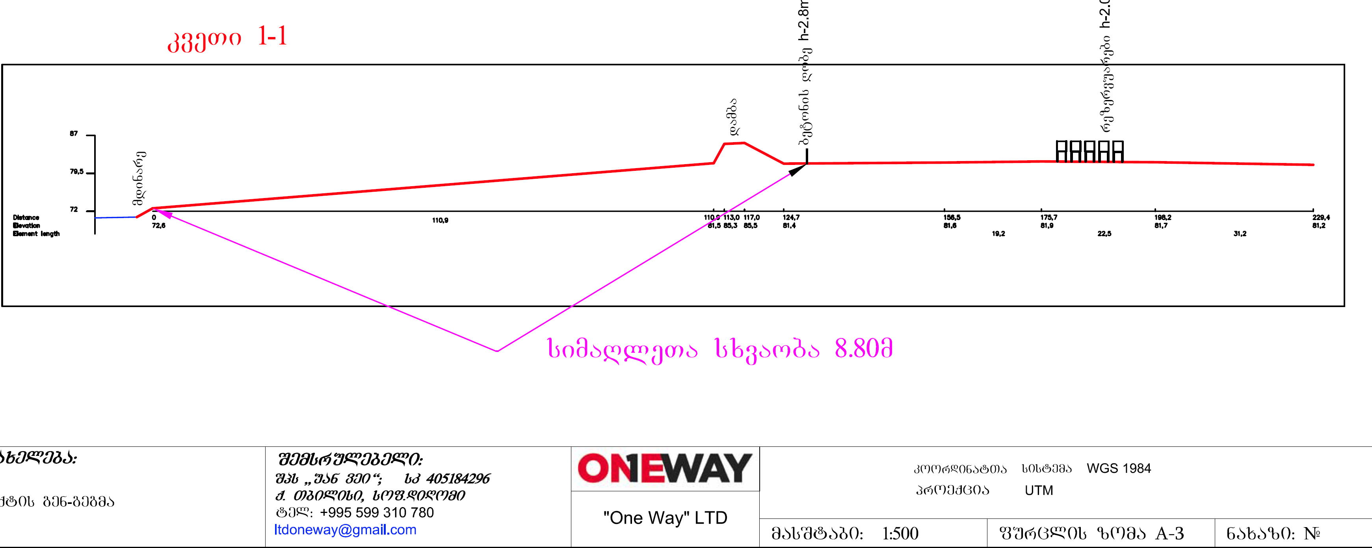

სურათები 6.4.1
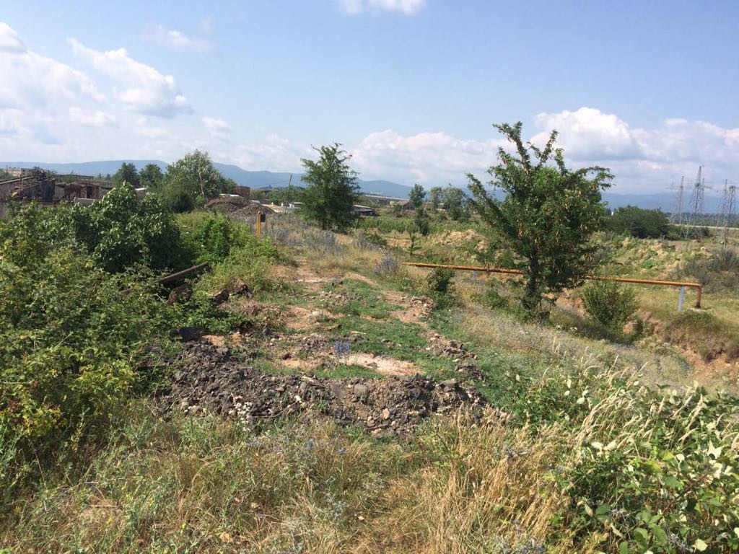  4 მ სიმაღლის მიწაყრილი | 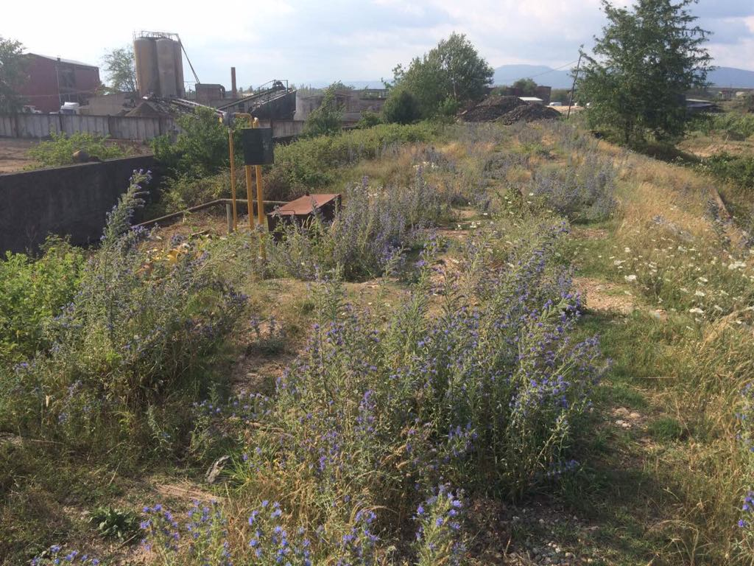  საწარმოს ხედი მის პერიმეტრზე არსებული მიწაყილიდან
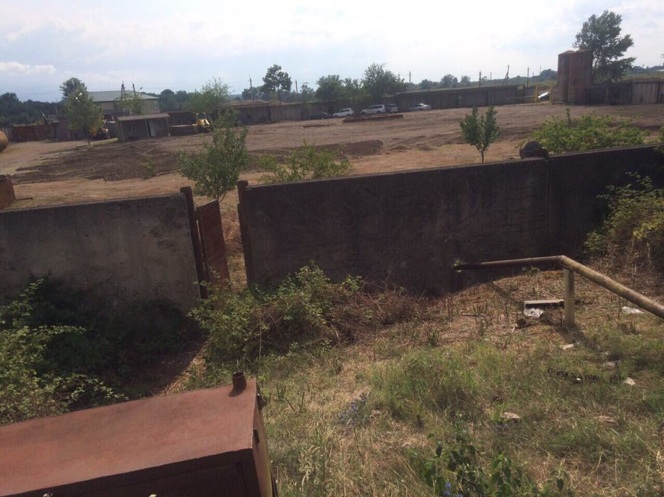  საწარმოო ტერიტორიის გარშემო 2 მ სიმაღლის ღობე | 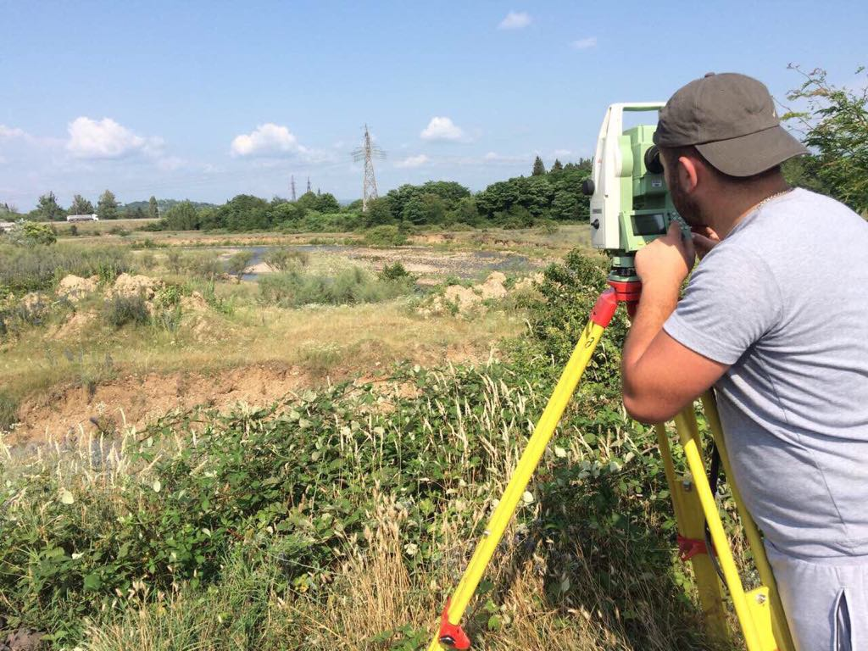  საწარმოს ტერიტორიის პირდაპირ, მდ. ჩოლაბურის მარცხენა სანაპიროზე არსებული მაღალი ძაბვის ეგხ-ის საყრდენი ანძა
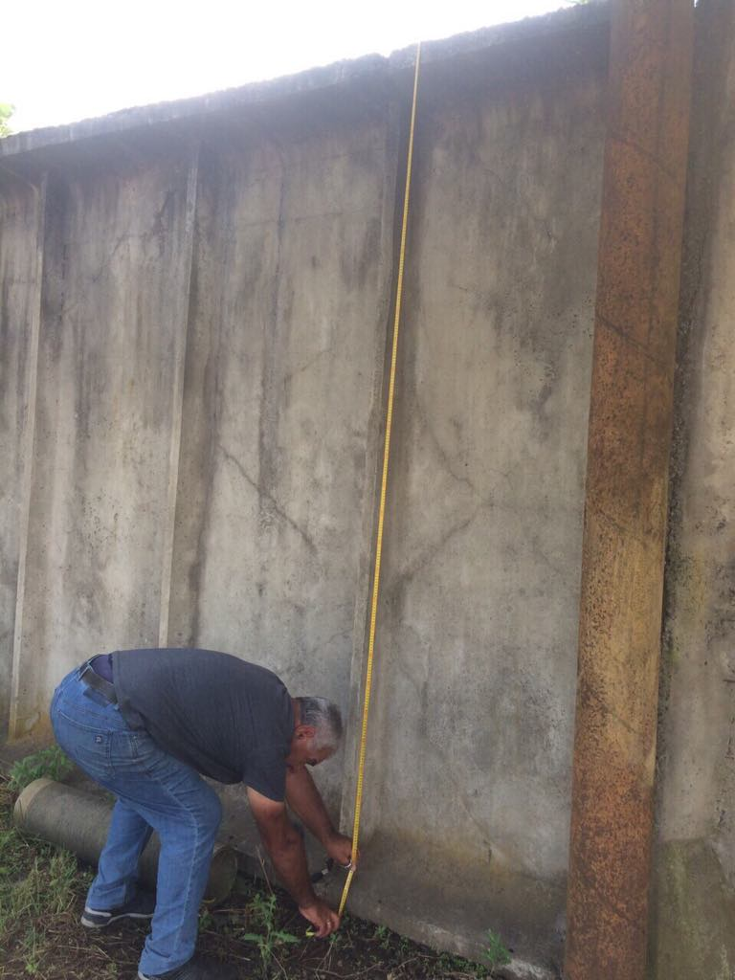
ღობე საწარმოო ტერიტორიის პერიმეტრზე

მდ. ჩოლაბური წარმოადგენს მდ. ყვირილას შენაკადს, რომელიც სათავეს იღებს მდ. ბუჯასა და ძუსას შეერთების ადგილიდან, სოფ. ჭალატყესთან. მდ. ჩოლაბურის სიგრძეა 20 კმ, საერთო ვარდნა 55 მ, საშუალო ქანობი 2.7 %_{0.} წყალშემკერბი აუზის ფართობია 565 კმ² , საშუალო წლიური ხარჯი შესართავთან 11,4 მ³/წმ. მდინარეს ერთვის დაახლოებით 400 სხვა და სხვა მოცულობის შენაკადი, როგორიცაა მდ. ბუჯა, ჩხარა, ძუსა და სხვა. მდინარის წყლიანობის რეჟიმი ხასიათდება ზაფხულ შემოდგომის წყალმოვარდენებით.
განსახილველი კვეთის ფარგლებში, საპროექტო ქარხნიდან დაახლოებით 0,87 კმ მანძილით დაშორებულ ახალ საავტომობილო ხიდთან მდ. ჩოლაბურის 10%-იანი უზრუნველყოფის მაქსიმალური ხარჯი შეადგენს Q_{10%}=288 მ³/წმ-ს, 1%-იანი მაქსიმალური ხარჯი შეადგენს Q_{1%}=625 მ³/წმ-ს. სიჩქარე - 2,57 მ/წმ (წყარო: ჩქაროსნული საავტომობილო გზის ზესტაფონი-ქუთაისის მონაკვეთის მშენებლობის გზშ-ს ანგარიში, 2012 წ.) როგორც ქვემოთ წარმოდგენილ ჭრილზეა მოცემული სხვაობა მდინარის აქტიური კალაპოტის ნიშნულსა და საწაროოო ტერიტორიის ნიშნულს შორის თითქმის 9 მ-ია (გარდა ამისა, გასათვალისწინებელია ძველი რკინიგზის ხელოვნური მიწაყრილი, სიმაღლით 4 მ). ქარხნის განთავსენის ნიშნულამდე მდ. ჩოლაბურის წყალგამტარი კვეთის ფართობი 1100 მ²-ია (მდგინარის მეორე ნაპირის გათვალისწინებით). გამომდინარე აღნიშნულიდან შეიძლება ითქვას, რომ მდ.ჩოლაბურის მაქსიმალური ხარჯის პირობებშიც კი საპროექტო ქარხნის განთავსების ნიშნულამდე წყლის დონის აწევა მოსალოდნელი არ არის.
გარდა ამისა, გასათვალისწინებელია, რომ საპროექტო ტერიტორიას გააჩნია 20 სმ სისქის და 2.8 მ სიმარლის ბეტონის ღობე (იხ. სურათები 6.4.1.). ხოლო საწარმოს ტერიტორიაზე რეზერუარების მოწყობა დაგეგმილია დაახლოებით 2 მ სიმაღლია რკინა-ბეტონის კონსტრუქციაზე. შესაბამისად პრაქტიკულად გამორიცხულია, რომ მდ. ჩოლაბურის მაქსიმალური ხარჯების პირობებში მოხდეს ტერიტორიაზე გათვალისწინებულ რეზერვუარების დაზიანება ან სხვა რაიმე სახის უარყოფითი ზემოქმედება.
დამატებით უნდა ითქვას, რომ საპროექტო ქარხნის მიმდებარედ არსებული საწარმოების ხელმძღვანელობასთან გასაუბრებით, რომლებიც საქმიანობას აწარმოებენ დაახლოებით 40 წელიწადი, საპროექტო არეალის ფარგლებში რაიმე სახის საშიში ჰიდროლოგიური მოვლენების ფაქტები არ დასტურდება.

წყლის გარემოს დაბინძურების რისკი
საქმიანობის განხორციელების შერჩეული ტერიტორიის სიახლოვეს გაედინება მდ. ჩოლაბური.
ზედაპირული წყლების დაბინძურება დაკავშირებული იქნება მხოლოდ გაუთვალისწინებელ შემთხვევებთან და მომსახურე პერსონალის უპასუხისმგებლობასთან. წყლის ხარისხის გაუარესება შეიძლება გამოიწვიოს ნარჩენების არასწორმა მართვამ, საწვავისა და ზეთების დაღვრამ და შემდგომ ზედაპირული ჩამონადენით დამაბინძურებლების კალაპოტში ჩატანამ, თუმცა აქ ხაზგასასმელია ის გარემოება, რომ საწარმოს ტერიტორია მთლიანად შემოღობილია ბეტონის 2.0-2.5 მ სიმაღლის ღობით, რაც პრაქტიკულად გამორიცხავს საწარმოსა და ზედაპირული წყლის ობიექტის პირდაპირ კავშირს
გრუნტის წყლების ხარისხის გაუარესება შესაძლოა გამოიწვიოს ნავთობპროდუქტების ავარიულმა დაღვრამ და დამაბინძურებლების ნიადაგის ღრმა ფენებში გადაადგილებამ, თუმცა აქაც უნდა ავღნიშნოთ, რომ ყველა ნავთობპროდუქტის შემცველ დანადგარს ექნება მეორადი დამცავები, რაც მაქსიმალურად უზრუნველყობს დაღვრების შეკავებას. საქმიანობის ნომინალური რეჟიმით წარმართვის შემთხვევაში გრუნტის წყლების დაბინძურება მოსალოდნელი არ არის.

ნარჩენებით გარემოს დაბინძურების რისკი
საქმიანობის განხორციელების პროცესში წარმოიქმნება როგორც საყოფაცხოვრებო, ისე საწარმოო ნარჩენები (მოსალოდნელი ნარჩენების სახეები და მიახლოებითი რაოდენობები მოცემულია საქმიანობის აღწერის ქვეთავში).
საყოფაცხოვრებო ნარჩენების შეგროვება მოხდება შესაბამის კონტეინერებში. საწარმოს ტერიტორიიდან საყოფაცხოვრებო ნარჩენების გატანა მოხდება ადგილობრივ ნაგავსაყრელზე.
სახიფათო ნარჩენების დროებითი დასაწყობება მოხდება საწარმოს ტერიტორიაზე ცალკე გამოყოფილ სათავსოში, რომელიც მოეწყობა გარემოსდაცვითი მოთხოვნების შესაბამისად (დაცული იქნება ადამიანის და ამინდის ზემოქმედებისგან, გაკრული იქნება სახიფათოობის აღმნიშვნელი ბანერები).
საწარმოო ნარჩენებიდან აღსანიშნავია აირგამწმენდ დანადგარში დაგროვლი მტვერი, რომელიც გამოყენებული იქნება ტექნოლოგიურ ციკლში. ნარჩენი ნავთობპროდუქტები გადაეცემა სახიფათო ნარჩენების მართვაზე შესაბამისი ნებართვის მქონე კონტრაქტორს.

ზემოქმედება ბიოლოგიურ გარემოზე
იმის გათვალისწინებით, რომ საწარმოს ტერიტორია მაღალი ტექნოგენური დატვირთვისაა, ტერიტორიაზე გვხდება რამოდენიმე ხე მცენარე, თუმცა აღსანიშნავია, რომ აღნიშნული ხე-მცენარეები ძირითადად არის ნაკვეთის განაპირა, არსებული ბეტონის ღობის მომიჯნავედ (იხ სურათები 2.1.) და ქარხნის მოწყობა ექსპლუატაციის ეტაპზე მათზე ზემოქმედება არ მოხდება. ხე მცენარეების გარემოდან ამოღება არ არის დაგეგმილი.
იმის გათვალისწინებით, რომ ტერიტორია მთლიანად მდებარეობს საწარმოო ზონაში და ტერიტორია შემოღობილია საკმაოდ მაღალი ბეტონის ღობით და იქ დიდიხანია ტერიტორიაზე ანთროპოგენული ზეწოლა ხდება, ტერიტორია შეუძლებელია ჩაითვალოს გარეული ცხოველების რომელიმე სახეობის საბინადრო ადგილად.
წინამდებარე ანგარიშში მოცემული გაანგარიშების შედეგების მიხედვით, ხმაურის გავრცელებასთან დაკავშირებული ზემოქმედება მოსალოდნელია მხოლოდ, საწარმოს მიმდებარე ტერიტორიაზე. ქარხნის ფუნქციონირების პროცესში ატმოსფერულ ჰაერში მავნე ნივთიერებათა გაბნევის გაანგარიშების შედეგების მიხედვით, 500 მ-იანი ზონის ფარგლებში მიწისპირა კონცენტრაციები არ გადააჭარბებს ნორმირებულ მაჩვენებლებს. შესაბამისად ცხოველთა სამყაროზე მნიშნელოვანი ზემოქმედება არც ამ მხრივ არის მოსალოდნელი.
საწარმოს მიმდებარე ტერიტორიაზე მობინადრე ფრინველთა სახეობებზე შესაძლებელია უარყოფითი გავლენა მოახდინოს ღამის განათების სიტემებმა. მაგრამ თუ გავითვალისწინებთ, რომ საწარმო მუშაობს მხოლოდ ერთ ცვლად დღის საათებში, ღამის განათების ინტენსივობა არ იქნება მაღალი.
ყოველივე ზემოაღნიშნულიდან გამომდინარე საქმიანობის განხორიციელების შედეგად ბიოლოგიურ გარემოზე ზემოქმედება არის მინიმალური და ამ მხრივ რაიმე განსაკუთრებული შერილების ღონისძიებების დაგეგმვა-გატარების საჭიროება არ არსებობს.

ზემოქმედება დაცულ ტერიტორიებზე
საპროექტო ტერიტორია 3 კმ მეტი მანძილით არის დაშორებული უახლოეს დაცულ ტერიტორიისგან. საპროექტო ტერიტორიის სამხრეთით 3 კმ ზე მეტ მანძილზე გვხდება აჯამეთის ნაკრძალი და ზურმუხტის ქსელის კანდიდატი უბანი აჯამეთი. საქმიანობის სპეციფიკიდან და დაცილების მანძილიდან გამომდინარე, დაცულ ტერიტორიებზე რაიმე სახის ზემოქმედება პრაქტიკულად გამორიცხულია.

შესაძლო ვიზუალურ-ლანდშაფტური ცვლილება
საქმიანობის განხორციელების ტერიტორია ვიზუალურ-ლანდშაფტური ზემოქმედების ძირითადი რეცეპტორებისთვის (მოსახლეობა, ცენტრალურ საავტომობილო გზაზე მოძრავი მგზავრები) შეუმჩნეველია, ასევე აღსანიშნავია, არსებული მაღალი ღობე, აღნიშნული ღობის გარე ტერიტორიიდან შეუძლებელია საწარმოს ადვილად შემჩნევა. ამასთანავე აღსანიშნავია, რომ საქმიანობა იგეგმება საწარმოო ზონაში, რომელსაც არანაირი ესთეტიური ღირებულება არ გააჩნია. აღნიშნულის შესაბამისად ვიზუალურ-ლანდშაფტურ ზემოქმედება იქნება მინიმალური.

ზემოქმედება ადამიანის ჯანმრთელობაზე
ატმოსფერულ ჰაერში მავნე ნივთიერებათა გაბნევის გაანგარიშების და ხმაურის გავრცელების მოდელირების შედეგების მიხედვით, უახლოესი საცხოვრებელი ზონების ტერიტორიებზე მავნე ნივთიერებათა მიწისპირა კონცენტრაციების და ხმაურის დონეების გადაჭარბება მოსალოდნელი არ არის.
დაწესებული რეგლამენტის დარღვევის (მაგალითად, სატრანსპორტო საშუალების ან/და საწარმოს დანადგარების არასწორი მართვა), აგრეთვე სხვადასხვა მიზეზის გამო შექმნილი ავარიული სიტუაციის შემთხვევაში შესაძლებელია როგორც არაპირდაპირი, ისე მეორადი უარყოფითი ზემოქმედება. თუმცა ზემოქმედება არ განსხვავდება იმ რისკისაგან, რომელიც დამახასიათებელია ნებისმიერი სხვა საქმიანობისათვის, სადაც გამოყენებულია მსგავსი სატრანსპორტო საშუალებები და დანადგარები.
აღსანიშნავია, რომ ტერიტორია სათანადოდ იქნება დაცული გარეშე პირების ხელყოფისაგან, (ტერიტორია შემოფარგლულია ბეტონის ღობით) ხოლო მომსახურე პერსონალი მკაცრად გაკონტროლდება უსაფრთხოების ნორმების შესრულების საკითხებში.

ისტორიულ-არქეოლოგიურ ძეგლებზე ზემოქმედების რისკები
ასფალტის ქარხნის ზემოქმედების ზონაში რაიმე კულტურული მემკვიდრეობის ძეგლები არ ხვდება და არც ლიტერატურული წყაროებით არ არის აღწერილი. შესაბამისად დაგეგმილი საქმიანობის განხორციელების პროცესში კულტურული მემკვიდრეობის ძეგლებზე ზემოქმედების რისკი არ არსებობს.

ტრანსსასაზღვრო ზემოქმედება
საქმიანობის სპეციფიკის, მასშტაბების და ადგილმდებარეობის გათვალისწინებით ტრანსსასაზღვრო ზემოქმედება მოსალოდნელი არ არის.

კუმულაციური ზემოქმედების რისკები
მართალია საქმიანობის განხორციელება იგეგმება საწარმოო ზონაში, თუმცა ამჟამად მის მიმდებარედ არ ფუქნციონირებს ისეთი ობიექტები, რომელმაც განსახილველ საწარმოსთან ერთად მნიშვნელოვანი კუმულაციური ზემოქმედება შეიძლება გამოიწვიოს გარემოზე. ამ თვალსაზრისით გასათვალისწინებელია დაცილების მანძილები და ის, გარემოება, რომ გამოყოფილ ნაკვეთსა და საწარმოო ზონის დანარჩენ ნაწილს შორის წარმოდგენილია ხე-მცენარეული საფარი. გარდა ამისა, ემისიების გაანგარიშებებში გათვალისწინებულია ანსახილველი ტერიტორიის მიმდებარედ არსებული ფონური მდგომარეობა.

ინფორმაცია ჩასატარებელი საბაზისო/საძიებო კვლევებისა და გზშ-ის ანგარიშის მომზადებისთვის საჭირო მეთოდების შესახებ
შემდგომ ეტაპებზე დაგეგმილი კვლევების მიზანი იქნება ძირთადი ანგარიშის (გზშ) შესაბამისობაში მოყვანა გარემოსდაცვითი შეფასების კოდექსის მე-10 მუხლის მოთხოვნებთან.
გზშ-ს ანგარიშში ასახული იქნება სკოპინგის ეტაპზე საზოგადოების ინფორმირებისა და მის მიერ წარმოდგენილი მოსაზრებებისა და შენიშვნების შეფასება, ასევე საქართველოს გარემოს დაცვის და სოფლის მეურნეობის სამინისტროს მიერ გაცემული სკოპინგის დასკვნით მოთხოვნილი ინფორმაცია. გათვალისწინებული იქნება სკოპინგის ანგარიშის საჯარო განხილვის პროცესში საზოგადოების მხრიდან გამოთქმული შენიშვნები და მოსაზრებები.
გზშ-ს ანგარიშში დამატებითი ყურადღება დაეთმობა ნარჩენების მართვის საკითხებს. მოსალოდნელი ნარჩენების შესახებ საქმიანობის განმახორციელებლისგან მიღებული ინფორმაციის საფუძველზე საჭიროებსი შემთხვევაში მომზადდება ნარჩენების მართვის გეგმა. ნარჩენების მართვის გეგმა, სადაც მოსალოდნელი ნარჩენების სახეობების მიხედვით გაიწერება დროებითი შენახვის, გატანის და საბოლოო განთავსების პირობები.
გზშ-ს ანგარიშში ასევე წარმოდგენილი იქნება ავარიულ სიტუაციებზე რეაგირების გეგმა. თუმცა საქმიანობის ადგილმდებარეობიდან და სპეციფიკიდან გამომდინარე მასშტაბურ ავარიული სიტუაციების განვითარების რისკები არ არსებობს.
საქმიანობის შესახებ დაზუსტებული ინფორმაციის საფუძველზე განსაზღვრული იქნება მოსალოდნელი ზემოქმედებების:
- ზემოქმედების გეოგრაფიული გავრცელება;
- ზემოქმედების საწყისი სიდიდე;
- ზემოქმედების ხანგრძლივობა;
- ზემოქმედების რევერსულობა (შექცევადობა);
- შერბილების ეფექტურობა;
- ზემოქმედების საბოლოო რეიტინგი.
ანგარიშში საქმიანობის ეტაპების მიხედვით წარმოდგენილი იქნება პარალელურად გასატარებელი შემარბილებელი ღონისძიებების გეგმა და გარემოსდაცვითი მონიტორინგის გეგა. მოცემული იქნება ძირითადი დასკვნები და რეკომენდაციები.
ცალკე დოკუმენტის სახით მომზადდება და სამინისტროს შესათანხმებლად წარედგინება შესაბამისი ჰაერდაცვითი დოკუმენტაცია.

გარემოზე ზემოქმედების შერბილების ღონისძიებების წინასწარი მონახაზი
ქვემოთ წარმოდგენილ ცხრილებში მოყვანილია საქმიანობის განხორციელების პროცესში გარემოზე ზემოქმედების შერბილების ღონისძიებების წინასწარი მონახაზი. შერბილების ღონისძიებები ძირითადად მიმართული იქნება ატმოსფერულ ჰაერში ემისიების, ხმაურის გავრცელების, წყლის/ნიადაგის დაბინძრების რისკების შემცირებისკენ. ასეთი სახის ზემოქმედებები მეტწილად დამახასიათებელია ექსპლუატაციის ეტაპისთვის.

გარემოზე ზემოქმედების შერბილების ღონისძიებების წინასწარი მონახაზი
ნეგატიური ზემოქმედება | შემარბილებელი ღონისძიება | შესრულების ვადები
ატმოსფერულ ჰაერში მავნე ნივთიერებების გავრცელება | - დასაქმებული პერსონალის ტრეინინგები ატმოსფერული ჰაერის დაცვის საკითხებზე; | სამუშაოების დაწყებამდე
 | - ტექნიკურად გამართული ტექნიკის და სატრანსპორტო საშუალებების შერჩევა და გამოყენება; | სამუშაოების დაწყებამდე და ყოველდღიურად.
 | - მანქანების ძრავების შეძლებისდაგვარად მინიმალურ ბრუნზე მუშაობა ან ჩაქრობა, როცა არ ხდება მათი გამოყენება;  - მასალების დატვირთვა-გადმოტვირთვისას მტვრის ჭარბიემისიის თავიდან ასაცილებლად სიფრთხილის ზომების მიღება (მაგ. დატვირთვა-გადმოტვირთვისას დიდი სიმაღლიდან მასალის დაყრის აკრძალვა);  - ტრანსპორტის მოძრაობის ოპტიმალური სიჩქარის დაცვა;  - საზოგადოებრივი გზებით სარგებლობის მაქსიმალურად შეზღუდვა, ალტერნატიული მარშრუტების მოძიება-გამოყენება.  - ასფალტშემრევის მტვერდამჭერი დანადგარების ტექნიკური გამართულობის კონტროლი და მუშაობის ეფექტურობის მონიტორინგი;  - სამინისტროსთან შეთანხმებული ჰაერდაცვითი დოკუმენტაციის ნორმების დაცვა და ყოველკვარტალური ანგარიშების მომზადება-წარდგენა; | სისტემატურად
ხმაურის და ვიბრაციის გავრცელება | - ტექნიკურად გამართული ტექნიკის და სატრანსპორტო საშუალებების შერჩევა და გამოყენება; | სამუშაოების დაწყებამდე და ყოველდღიურად.
 | - მანქანების ძრავების შეძლებისდაგვარად მინიმალურ ბრუნზე მუშაობა ან ჩაქრობა, როცა არ ხდება მათი გამოყენება;  - ტრანსპორტის მოძრაობის ოპტიმალური სიჩქარის დაცვა;  - საზოგადოებრივი გზებით სარგებლობის მაქსიმალურად შეზღუდვა, ალტერნატიული მარშრუტების მოძიება-გამოყენება. | სისტემატურად
ზემოქმედება წყლის გარემოზე, ნიადაგის და გრუნტის დაბინძრების რისკები | - სამეურნეო-ფეკალური წყლების შეგროვებისთვის საასენიზაციო რეზერვუარების მოწყობა;  - ტერიტორიაზე ნავთობპროდუქტების დაღვრის საწინააღმდეგო ნაკრების არსებობა;  - სანიაღვრე წყლების პოტენციურად დამაბინძრებელი ტერიტორიების/ობიექტების ატმოსფერული ნალექებისგან დაცვა, მაგ ფარდულის ტიპის ნაგებობებით და სხვა ღონისძიებებით. | სამუშაოების დაწყებამდე
 | - სამეურნეო-ფეკალური წყლების შესაგროვებელი რეზერვუარების და ბიტუმის რეზერვუარების გამართულ მდგომარეობაში ექსპლუატაცია;  - ტექნოლოგიური მილსადენების და ნავთობპროდუქტების შესანახი მოცულობების ჰერმეტულობის უზრუნველყოფა;  - ნარჩენების მართვის წესების დაცვაზე სისტემატური ზედამხედველობა;  - ქარხნის ხელმძღვანელობის მიერ გამოიყოფა პერსონალი, რომელსაც დაევალება ტერიტორიის სანიტარულ-ეკოლოგიურ მდგომარეობასა და ნარჩენების მართვაზე მეთვალყურეობა. | სისტემატურად
 | - საწარმოს ტერიტორია ზემოქმედი ტექნიკა და დანადგარ-მექანიზმები უნდა აღიჭურვოს წვეთშესაგროვებელი საშუალებებით;  - ნავთობპროდუქტებისგან შემთხვევით დაბინძურებული ტერიტორიების უმოკლეს დროში გასუფთავება;  - ნავთობპროდუქტებით დაბინძურებული გრუნტი შესაძლებელია დაბრუნდეს საწარმოო ციკლში. | დაღვრის შემთხვევაში უმოკლეს ვადებში
ადგილობრივი  ველური ბუნების  შეშფოთება | - ადგილობრივი ველური ბუნების შეშფოთების რისკის შემცირების მიზნით ადმინისტრაცია უზრუნველყოფს საწარმოო ობიექტიდან ხმაურის გავრცელების და ატმოსფერულ ჰაერში მავნე ნვთიერებათა ემისიების მინიმიზაციის ღონისძიებების სისტემატურ განხორციელებას  - ღამის განათების სისტემის ოპტიმიზაცია. შუქის მიმართვა საწარმოს შიდა ზედაპირისკენ. | სისტემატურად
ნარჩენების მართვა | - საჭიროების შემთხვევაში ნარჩენების მართვის გეგმის მომზადება და მისი შესრულება. ნარჩენების მართვაზე პასუხისმგებელი პირის გამოყოფა; | სამუშაოების დაწყებამდე და შემდგომ მუდმივად
 | - საწარმოში დანერგილი იქნას ნარჩენების სეპარირებული შეგროვების მეთოდის დანერგვა, რისთვისაც ობიექტი უზრუნველყოფილი იქნება შესაბამისი კონტეინერებით; | სისტემატურად
ვიზუალურ-ლანდშაფტური ცვლილება | - ინფრასტრუქტურის ფერის და დიზაინის შერჩევა გარემოსთან შეხამებულად. | სამუშაოების დაწყებამდე
 | - საქმიანობის შეწყვეტის შემთხვევაში დაზიანებული ტერიტორიების აღდგენა და წესრიგში მოყვანა | საქმიანობის შეწყვეტის შემთხვევაში
ზემოქმედება ადამიანის (მოსახლეობა და მომსახურე პერსონალი) ჯანმრთელობასა და უსაფრთხოებაზე | - საწარმოს მომსახურე პერსონალის საჭირო ინვენტარ-მოწყობილობით უზრუნველყოფა; უმოკლესვადებში  - მომსახურე პერსონალის მომარაგება სპეცტანსაცმლით და ინდივიდუალური დაცვის  - საშუალებებით; სისტემატურად  - მომსახურე პერსონალისთ ტრეინინგები პროფესიული უსაფრთხოების საკითხებზე  - ყველა სამუშაო ადგილზე პროფესიული უსაფრთხოების გამაფრხილებელი ნიშნების  - განთავსება; | სამუშაოების დაწყებამდე
 | - საზოგადოებრივი გზების გამოყენების მინიმუმამდე დაყვანა;  - მომსახურეპე რსონალის მიერ სპეცტანსაცმლის და ინდივიდუალური დაცვის საშუალებების გამოყენებაზე სისტემატური ზედამხედველობა; | სისტემატურად
ზემოქმედება გამოყენებული გზების მდგომარეობაზე | - სამოძრაო გზების ტექნიკურ მდგომარეობაზე ზრუნვა. საჭიროების შემთხვევაში აღგდენითი ღონისძიებების გატარება. | სისტემატურად და საქმიანობის დასრულების შემდგომ

დანართი 1 ქ. თერჯოლაში, შპს „ნიუ როუდ ჯგუფის “ ასფალტის საწარმოს მოწყობასა და ექსპლუატაციაზე სკრინინგის გადაწყვეტილების შესახებ მინისტრის ბრძანება N 2-666
